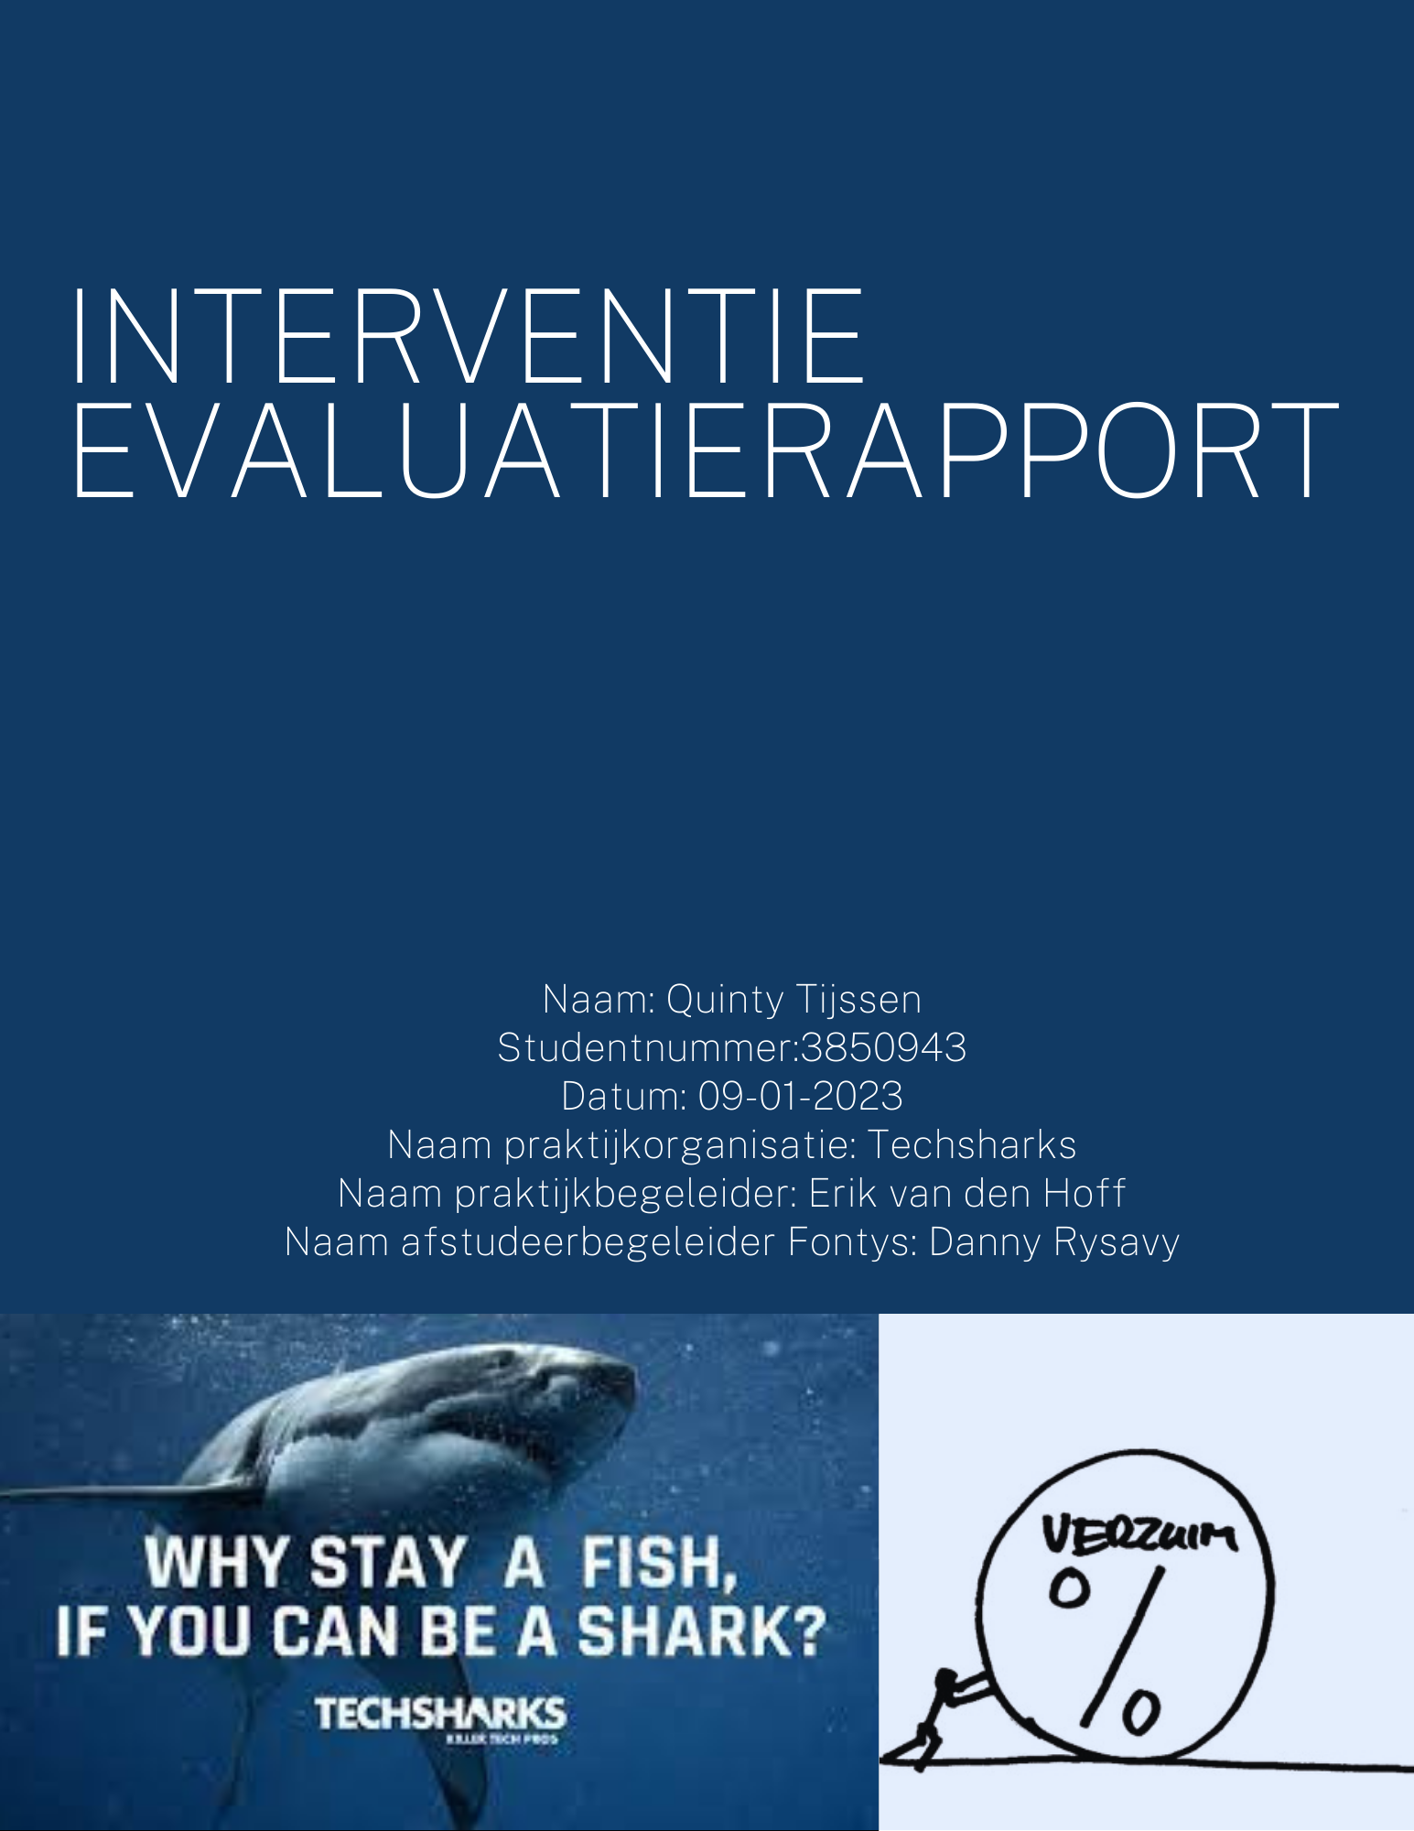
Titelblad
Contactinformatie
Student: Quinty Tijssen
Studentnummer:3850943
Telefoonnummer: +31655085849
E-mail: q.tijssen@student.fontys.nl
Bedrijf: Techsharks
Praktijkbegeleider: Erik van den Hoff
Bezoekadres: Vasteland 78
Postcode en plaats: 3011 BL Rotterdam
E-mail praktijkbegeleider: evandenhoff@techsharks.nl

Hogeschool: Fontys Hogeschool
Opleiding: Human Resource Management
Begeleider Fontys: Danny Rysavy

Samenvatting
Het evaluatierapport gaat over de interventie die door de ontwerper is ontworpen voor Techsharks. Uit onderzoek en diverse interviews die met betrokkenen zijn gehouden is de volgende ontwerpvraag ontstaan: “Hoe kunnen de leidinggevenden van Techsharks ervoor zorgen dat er een betere preventie en begeleiding is van zieke werknemers zodat verzuim vermindert?”. Aan de hand van deze ontwerpvraag zijn de uitkomst, het effect en de bestemming bepaald. Uit vooronderzoek is naar voren gekomen dat leidinggevenden binnen Techsharks niet of nauwelijks verstand hadden rondom het ziekteverzuim en alles wat hiermee te maken heeft.
Tijdens het vooronderzoek zijn er gesprekken geweest met verschillende stakeholders zoals, accountspecialisten, People & Promise manager, Head of People & Culture, Business managers (leidinggevende) en Talentmanagers. In deze gesprekken is aan de hand van het ASE-model gevraagd wat zij weten over het thema verzuim en het verzuimbeleid. Er wordt al snel duidelijk dat ze niet veel kennis hebben over het verzuim en hoe het nu eigenlijk binnen de organisatie werkt. Er kwam ook naar voren dat ze het verzuim en alles wat ermee te maken heeft niet heel interessant vonden. Het is van belang dat hierdoor de interventie leuk is en iets interessants met zich meebrengt om de mensen te enthousiasmeren.
Er is gekeken naar de vraag hoe Techsharks ervoor kan zorgen dat het verzuimpercentage omlaag gaat. In de industrie liggen de verzuimcijfers hoger dan bij andere sectoren. De verzuimcijfers bij Techsharks zijn vaak elke maand hoger dan het landelijk gemiddelde van de sector industrie. Het verzuimcijfer moet naar beneden. Als er gekeken wordt na waar het probleem zich bevindt, komen al snel de leidinggevenden naar voren. In hoofdstuk 1 wordt de rol van een leidinggevende bij verzuim verder uitgelegd.
De innovatieve interventie die is ontwikkeld zorgt ervoor dat de leidinggevenden door middel van een spel te spelen meer inzichten, kennis en bewustwording krijgen over het thema verzuim. Het spel is ontworpen met input van meerdere stakeholders. De interventie is tot stand gekomen door de stappen die te maken hebben met design thinking. De stappen voor de interventie zijn voor de komende maanden beschreven, echter worden niet alle stappen meegenomen binnen dit rapport gezien het korte tijdsbestek. De implementatie van de interventie wordt schematisch weergegeven bij hoofdstuk 4.2.
De interventie is geëvalueerd aan de hand van model van Kirkpatrick (1967). Dit model evalueert op vier verschillende niveaus. In dit rapport zijn niveau 1,2 en een klein stuk van niveau 3 geëvalueerd. Er wordt verder wel geschreven hoe niveau 4 geëvalueerd kan worden.
In het laatste hoofdstuk staat de conclusie, de innovatieve waarde en een vooruitblik.

Voorwoord
Voor u ligt het evaluatierapport dat betrekking heeft op het verzuim binnen Techsharks wat de ontwerper voor haar afstudeerstage heeft geschreven. Dit evaluatierapport is geschreven door Quinty, vierdejaars student Human Resource Management aan de Fontys Hogeschool in Tilburg. Van augustus tot april ben ik bezig geweest met het uitvoeren van de innovatieve interventie bij Techsharks en het schrijven van het evaluatierapport. Een interventie die gericht is op verzuim en specifiek gericht op de rol van de leidinggevenden hierbij.
In samenspraak met mijn stagebegeleider Erik van den Hoff hebben wij mijn afstudeerroute bepaald. Graag wil ik hem via deze weg bedanken voor de begeleiding tijdens mijn afstudeerroute. Daarnaast wil ik ook Wesley van der Molen bedanken voor de begeleiding tijdens mijn stage zelf. Verder wil ik graag alle deelnemers van de interventie bedanken voor hun bijdrage en medewerking aan de interventie. Daarnaast wil ik ze ook bedanken voor hun openheid en hun suggesties om de interventie zo goed mogelijk te laten verlopen.
Vanuit school heb ik de begeleiding van Danny Rysavy als zeer prettig ervaren. De begeleiding die school gaf tijdens het afstuderen heeft ervoor gezorgd dat ik tot een waardevol afstudeerproduct ben gekomen.
Ik wens u veel leesplezier!

Quinty Tijssen

Inhoud
Inhoud
1. Inleiding 7
1.1 Ziekteverzuim 7
1.2 Omschrijving organisatie 7
1.3 Empathize 9
1.4 Define 10
1.5. Leeswijzer 10
2.1 Belanghebbende 11
2.2 Inhoudelijk 11
2.3 Mogelijke ideeën 12
2.4 Keuze interventie 13
2.5 Samenvatting 13
3.Ontwerp (prototype) 14
3.1 De interventie 14
3.2 Feedback pitch 16
4. Evaluatieplan 17
4.1 Doel van de interventie 17
4.2 Het evalueren van de interventie 17
4.3 Indicatoren en meetinstrumenten 19
4.4 Procedure 20
5. Evaluatie 22
5.1 Terugblik op het evaluatieplan 22
5.2 Inhoudelijke terugblik 22
5.3 Ervaring deelnemers 23
6. Conclusie en vooruitblik 27
6.1 Inhoud en vormgeving 27
6.2 Test en evaluatie 28
6.3 Duurzaamheid 29
6.4 Doorontwikkeling 30
6.5 Innovatie waarde 30
7.Literatuurlijst 32
8. Bijlage 33
8.1 Samenvatting interviews voorafgaande interventie 33
8.2 Vragen aan de hand van het ASE-model 35
8.3 Begeleidende mail vragenlijst 36
8.4 Vragenlijst 36
8.5 Overzicht antwoorden voor de interventie 38
8.6 Overzicht antwoorden na de interventie 39
8.7 Handleiding 40
8.8 Casus vragen spel 47
8.9 Vragen spel 50
8.10 Foto’s tijden de interventie 56
8.11 Feedbackformulieren 58
8.12 Interviews na de interventie 61

1. Inleiding
Het thema van de interventie is verzuim waarbij de focus is gelegd op de rol van leidinggevende hierbij.

Ziekteverzuim
Ziekteverzuim is al jaren een groot probleem bij organisaties. Het landelijke percentage ziekteverzuim in het tweede kwartaal van 2022 was 5,4%. Uit cijfers van het Centraal Bureau voor de Statistiek (2022) komt naar voren dat in het eerste kwartaal van 2022 het ziekteverzuim percentage 7,4% is. In het tweede kwartaal van 2022 is dit een percentage van 6,3%. Gekeken is hierbij naar het percentage in de bedrijfstak industrie aangezien Techsharks werkzaam is in de proces-en maakindustrie (Centraal Bureau voor de Statistiek, 2022). De bedrijfstak industrie is hierbij hoger dan het landelijk gemiddelde. Door de jaren heen zien we dat het percentage ziekteverzuim gestegen is. Techsharks heeft ook te maken met een stijgende lijn in het ziekteverzuim. Zo is het onderwerp verzuim ook belangrijk binnen Techsharks. Verzuim kent vele facetten, waaronder de rol van de leidinggevende. Zoals uit onderzoek blijkt, is de rol van de leidinggevende cruciaal bij zowel het voorkomen als het monitoren van ziekteverzuim (Hania, 2017). Volgens psychologe Agathe Hania (2017) weten leidinggevenden vaak niet wat er van hen wordt verwacht als het gaat om het voorkomen en monitoren van verzuim terwijl hun rol bij verzuim erg belangrijk is.
Vroeg of laat krijgt een bedrijf te maken met verzuim. Als een werknemer ziek wordt moet de werkgever in actie komen. Een zieke werknemer kan veel tijd en geld kosten. Zeker als werknemers chronisch ziek zijn, kan dit voor problemen zorgen. Dan heeft het bedrijf niet alleen te maken met loondoorbetaling tijdens ziekte, maar loopt het bedrijf mogelijk ook omzetverlies en extra kosten door vervangingen, verzuimbegeleiding en re-integratie. Met een goed verzuimbeleid kan je het verzuim binnen de organisatie beperken. Het is daarom belangrijk om een ​​duidelijk verzuimbeleid te hebben en dit gestructureerd uit te voeren (Maura, 2020).
Wanneer het verzuimbeleid niet correct wordt uitgevoerd kunnen hierdoor situaties ontstaan waarbij medewerkers meer afwezig zijn dan nodig, maar kan ook de organisatie in juridische problemen komen als de Wet Verbetering Poortwachter niet tijdig wordt nageleefd. Door middel van deze interventie moeten de leidinggevenden meer eigenschap ervaren voor de vitaliteit van de medewerkers en voor de preventie van verzuim zodat ze in de toekomst de medewerkers beter kunnen begeleiden (Hania, 2017).

1.2 Omschrijving organisatie
Visie
De impact van mensen en techniek zal de komende jaren sterk toenemen door de economische-en technologische ontwikkelingen, de verdere groei van de industriële automatisering en door de vergrijzing. De nieuwe generatie mensen die het verschil gaan maken staat voor ontwikkeling, innovatie en resultaten.
Missie
Techsharks is in staat het verschil te maken door de mensen te leveren die het verschil willen en kunnen maken. Door te selecteren en te ondersteunen in hun ontwikkeling kunnen zij op een flexibele manier beschikbaar worden gesteld. De mensen die bij Techsharks werken willen ertoe doen voor bedrijven die ertoe doen. Door te zorgen voor vaste banen, 3 kernkwaliteiten die centraal staan zoals: ontwikkelen, uitdagen en ertoe doen en de beste werkgever en beste business partner te worden probeert Techsharks deze missie waar te maken. De missie en visie is het centrale doen.
Strategie
Techsharks heeft een meerjaren doel. Elk jaar wordt er stap voor stap een doel gerealiseerd. De doelstelling is door de directie opgezet om de ambities op schaalgrootte te kunnen realiseren om zo een hoge huidige en toekomstige investering en kostenposten te kunnen dragen.
Zoals hierboven benoemd heeft Techsharks een meerjaren doel. Eind 2024 is het doel om 470 detacheringskrachten in dienst te hebben, een omzet van €40 mio gerealiseerd te hebben en een marge van €12 mio. Om eind 2024 dit doel te bereiken zijn er plannen gemaakt om dit te realiseren. Door een landelijke dekking te generen, het gebruik van marketing automation, marktbewerking, innovatieve recruitment, backoffice en ontwikkeling onafhankelijk van de business unit.
Het meerjarenplan is in 2020 opgezet en betekent dat het aantal detacheringskrachten de komende vier jaar zal verdubbelen. Als werkgever in de techniek biedt Techsharks doorgroeimogelijkheden en toenemende automatisering in een vergrijzende arbeidsmarkt groeiperspectieven.
Structuur
Techsharks heeft éen CEO, éen CFO. Onder hen vallen vier verschillende units namelijk: maakindustrie, procesindustrie, Special Ops en Orcatech. Elke unit heeft een eigen directeur, procesindustrie heeft twee directeuren. Onder elke units zijn verschillende vestigingen. Elke vestiging heeft een business manager. In het team van de businessmanagers zitten accountmanagers en talentmanagers. Elk team heeft zijn eigen sharks. Sharks zijn de mensen die Techsharks in dienst heeft. Techsharks heeft meerdere autonome eenheden met elk hun eigen bevoegdheid.

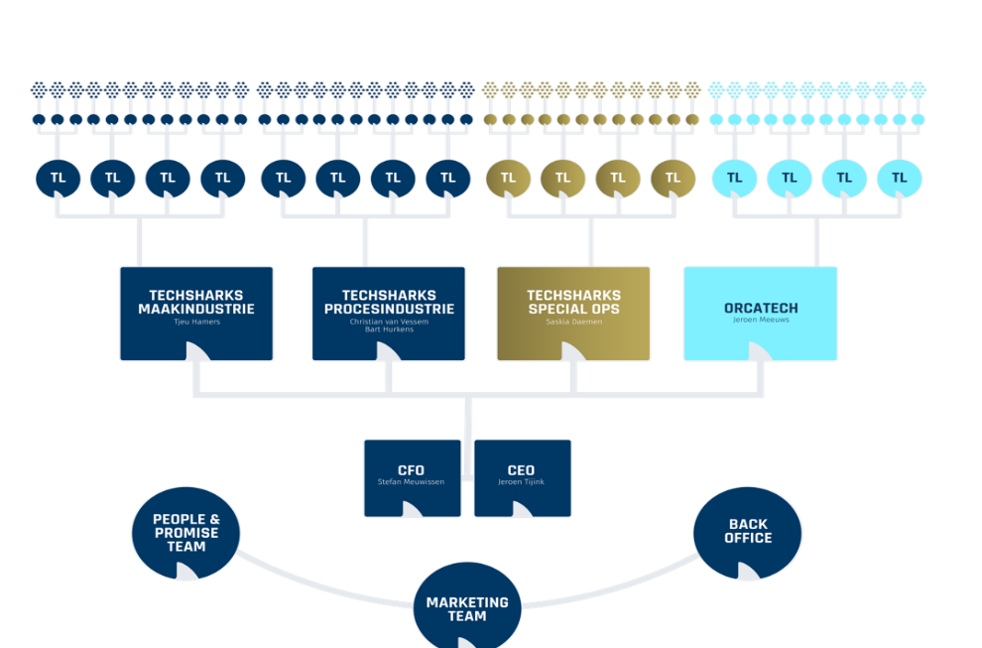
Figuur 1: organogram Techsharks
Systemen
Techsharks werkt met een CRM-systeem genaamd Carerix. In Carerix komen e-mails binnen, staat de agenda, komen de sollicitaties van kandidaten binnen en kan je medewerkers invullen en hun plaatsingen regelen. De AFAS-app wordt gebruikt voor backoffice zaken geregeld om declaraties, uren en verlof door te geven. Daarnaast werkt Techsharks ook met Goodhabitz. Goodhabitz is een online trainingsplatform voor soft skills. Een van de systemen die gebruikt wordt is Thalento. Thalento is een systeem voor cognitieve trainingen. Iedere nieuwe medewerker krijgt deze test vooraf aan een tweede gesprek en wordt in het tweede gesprek besproken. Hierbij worden de vaardigheden in kaart gebracht en wordt er gekeken of deze persoonlijke vaardigheden aansluiten bij Techsharks. Outlook drive wordt veel gebruikt voor documentatie van belangrijke zaken die intern personeel kan bekijken. MS-teams wordt nog veel ingezet voor afspraken.
Staf
De competenties die elke medewerker in zich moet hebben is extremely effective, highly adaptive en always hungry for more. Deze drie competenties staan centraal binnen Techsharks. Iedereen die in dienst komt van Techsharks krijgt een Thalento toegestuurd. Aan de hand daarvan wordt er gekeken of zij competenties hebben die bij Techsharks horen of aan welke competenties er nog verbetering kan worden behaald door middel van training of cursussen. De verdeling man/ vrouw is bij intern personeel goed verdeeld. Bij sommige vestigingen zijn er meer mannen en bij andere vestigingen zijn er meer vrouwen, maar ook het algemeen is dit goed verdeeld.
Stijl van management
Binnen Techsharks wordt er geprobeerd de capaciteiten van elke medewerker te verbeteren door te groeien. Hierin wordt groei en zelfontplooiing gestimuleerd. De medewerker moet hierin zelf het initiatief nemen. Deze stijl valt onder het coachend leiderschap. Vanuit Techsharks is er een duidelijke missie en visie vanuit het management en er wordt opgestuurd om deze na te leven.
Sleutelvaardigheden
Techsharks staat bekend om zijn dienstverlening. Een paar jaar geleden hebben zij van detachering de overstap gemaakt naar werkgever in de techniek. Bij Techsharks werken er zowel monteurs, operators en kantoorpersoneel. Ieder heeft ervaring op zijn eigen niveau en opleiding. Kantoorpersoneel is over het algemeen hoger geschoold dan de technici.

1.3 Empathize
Samen met de stagebegeleider is er gekeken welke mogelijke vraagstukken er zijn binnen Techsharks en waar de interesse van de ontwerper ligt. Hierna zijn er verschillende gesprekken gevoerd met medewerkers om te kijken of deze vraagstukken daadwerkelijk een groot probleem zijn binnen de organisatie. Een van de vraagstukken ging over het verzuim. Zoals hierboven al genoemd werd heeft Techsharks te maken met hoge verzuimcijfers. Het overgrootste deel hiervan zijn psychische klachten en kort verzuim. In de eerste weken hebben er gesprekken plaatsgevonden met verschillende medewerkers van Techsharks die verschillende functies hebben en van andere vestigingen om zo een eerste beeld te krijgen over het verzuim wat er speelt. De functies die zij hebben zijn onder andere: Business manager, accountspecialist, talentmanager en People & Promise manager. Vrijwel direct kwam er naar voren dat veel medewerkers het verzuimbeleid niet of nauwelijks kennen. Zo kwamen er ook antwoorden als “ik vind het verzuim niet interessant en ik wil mij hier niet mee bezig houden’ ’Hierna is gekeken voor wie het verzuimbeleid nu echt belangrijk is en daar kwam naar voren dat de leidinggevenden hier een grote rol bij hebben. In een tweede interviewronde zijn alle leidinggevenden geïnterviewd en ook hier kwam naar voren dat zij niet of nauwelijks kennis hebben over het verzuimbeleid. Ook hebben zij weinig kennis over hoe het verzuimtraject werkt en welke stappen hierbij komen kijken. Ze weten dat het verzuim veel geld kost, maar zijn zich niet bewust hoeveel het de organisatie echt kost. Zij voelen zich niet verantwoordelijk voor het verzuim en de zieke medewerker, maar juist de leidinggevenden zouden zich hierbij verantwoordelijk moeten voelen. De intrinsieke motivatie wordt hiermee niet gestimuleerd. Drie van de zeven vestigingen van Techsharks hebben een talent manager die het verzuim op zich neemt. De andere vier vestigingen hebben geen talent manager en moeten het verzuim naast hun werkzaamheden doen. De leidinggevenden zijn echte sales mensen en vinden dit ook het leukste om te doen en zien het niet zitten dat verzuim een van de hoofdtaken wordt.

1.4 Define
Het ideaal beeld voor de organisatie zou zijn als het verzuimcijfer onder 5% uit zou komen. Verzuim kost een organisatie veel geld en er zal ook altijd verzuim blijven binnen een organisatie. Hierover kan je veel onderzoek doen om te kijken waar het vandaan komt maar bij Techsharks is bekend waar het verzuim vandaan komt. Zij zijn geholpen om op korte termijn een oplossing te hebben aan de voorkant. De doelstelling van de interventie is dan ook om aan de voorkant een goede preventie te hebben. Door de leidinggevenden de juiste kennis en vaardigheden aan de voorkant mee te geven krijgen zij het gevoel van eigenaarschap over het verzuim. Wanneer de leidinggevenden eigenaarschap ervaren over het ziekteverzuim en over hun zieke medewerkers zal hierdoor ook de intrinsieke motivatie omhoog gaan omdat zij zich verantwoordelijk voelen over het resultaat.
De uitkomst:
Na de interventie dient er zichtbaar te zijn dat de leidinggevenden meer eigenaarschap ervaren over het ziekteverzuim. Er zal zichtbaar duidelijk moeten worden dat ze ook goed met het ziekteverzuim om kunnen gaan.
Het effect:
De interventie draagt bij aan gedragsveranderingen zoals bewustwording. Een interventie draait niet alleen om bewustwording, aangezien er daarna ook iets zou moeten veranderen in het gedrag. Een onderdeel hiervan is eigenaarschap en motivatie. Eigenaarschap om zich verantwoordelijk te voelen voor het resultaat en motivatie om een zieke medewerker zo goed mogelijk te helpen.
De bestemming:
De voordelen die kunnen ontstaan voor Techsharks is om een vitale organisatie te hebben met weinig verzuim. Leidinggevenden die echt weten wat zij moeten doen en die de zieke medewerker goed kunnen helpen en ondersteunen tijdens het verzuim.

1.5. Leeswijzer
In dit rapport is als eerste het verantwoordingsproces te lezen. Hierin staat een beschrijving van de interventie en welke keuzes hiervoor zijn gemaakt. Hierna volgt het hoofdstuk ontwerp. In dit hoofdstuk wordt de interventie concreet toegelicht. Vervolgens wordt het evaluatieplan uitgelegd. Na het evaluatieplan komt het hoofdstuk evaluatie. Hierin wordt de interventie geëvalueerd en wordt er aandacht besteed aan een inhoudelijke terugblik op de uitvoering van de interventie. Het laatste hoofdstuk is conclusie en vooruitblik. In dit hoofdstuk staan de conclusies en de toegevoegde waarde van de interventie. Ter afsluiting volgt er nog een literatuurlijst en de bijlage.

2.Verantwoording ontwerpproces
In het hoofdstuk verantwoording ontwerpproces worden de lezers meegenomen in het proces waarin de interventie tot stand is gekomen. De ontwerpvraag luidt als volgt: “Hoe kunnen de leidinggevenden van Techsharks ervoor zorgen dat er een betere preventie en begeleiding is van zieke werknemers zodat verzuim vermindert?”

2.1 Belanghebbende
Meerdere medewerkers binnen de organisatie zijn geïnterviewd zoals beschreven in hoofdstuk 1. Tijdens deze vragenrondes zijn er accountspecialisten, talentmanagers, businessmanagers (leidinggevenden) en People en Promise manager gesproken. Daarnaast is er aan twee sharks gevraagd of zij weten hoe zij zich moeten ziekmelden en wat voor regels hieraan verbonden zijn. Zij konden daar ook geen duidelijk antwoord op geven. De sharks zijn hierin een belangrijke factor aangezien het verzuimbeleid voor hen gemaakt is. De interventie is gericht op de leidinggevenden waardoor zij ook een input hebben hoe de interventie eruit komt te zien. Zoals al eerder is gezegd willen zij meer te weten komen over het verzuim, maar willen zij niet dat dit hun hoofdtaak wordt. Om deze reden moet de interventie een leuke en leerzame interventie worden waardoor zij meer motivatie hebben om ook daadwerkelijk iets met het verzuim te doen. Drie vestigingen hebben ook een talentmanager die zich bezighoudt met het verzuim. Hierdoor is de interventie op lange termijn ook een mooie toevoeging voor hen. De People en Promise manager heeft een duidelijk beeld van de verzuimcijfers en is zich ervan bewust dat hier op korte termijn verandering in moet komen en is hier mee bezig geweest om uit te zoeken waar het verzuim vandaan komt. Daarnaast zijn de business directeuren van de businessunit proces belangrijk als belanghebbende. Zij zien ook dat het verzuim aan de hoge kant is en zien ook hoeveel geld dit kost voor de business unit en willen hier verandering in zien.
Ziekteverzuim en het verzuimbeleid liggen in verbinding met elkaar. Techsharks heeft een verzuimbeleid waarin duidelijk beschreven staat aan welke regels de medewerkers zich moeten houden en welke afspraken er zijn. Door het niet goed na te leven van het verzuimbeleid en begeleiding kunnen medewerkers zich sneller geneigd voelen om zich eerder ziek te melden dan wanneer de drempel hoog is.
Daarnaast is er contact geweest met één medewerker van Falke & Verbaan over hun verzuim coaching training en hun verzuim en gedrag traject. Falke & Verbaan is een adviesbureau met betrekking tot verzuim. Bij Falke & Verbaan draait het om gedragsveranderingen. Zo laten zij inzien dat het ziekmelden gaat om gedrag dat de medewerker vertoont en dat dit preventief beïnvloedbaar is. Aan de hand van de zelfdeterminatie theorie van Deci & Ryan kan worden afgeleid dat verzuim te beïnvloeden is en hierop is ook hun visie gericht. De medewerker geeft ook aan dat het niet een simpel trucje is wat uitgevoerd kan worden, maar dat het echt een cultuuromslag moet worden. De leidinggevenden moeten het vanuit zichzelf gaan voelen dat het verzuim en de preventie hierbij belangrijk is voor de organisatie maar vooral voor de medewerker. De visie van Falke & Verbaan sluit goed aan bij het vraagstuk van Techsharks en is daarom een belangrijke factor geweest in het maken van een keuze voor de interventie.

2.2 Inhoudelijk
Leidinggevenden spelen een cruciale rol bij het voorkomen, bewaken en beheersen van verzuim en bij het behouden en vergroten van de inzetbaarheid. Hierbij zijn een stevige leiderschapsstijl, aandacht, tijdige signalering en motiverende verwerking van gedrag en verantwoording van cruciaal belang. Dit vormt de basis voor het oplossen van problemen, waar leidinggevenden en medewerkers samenwerken. Leidinggevenden worden geconfronteerd dat zij vaak als overdreven voorzichtig of omgekeerd als “straight legs” overkomen. Voor veel leidinggevenden is het lastig om een ​​gesprek te voeren vanuit zakelijk perspectief. Vooral omdat gezondheid en inzetbaarheid van werknemers centraal staan ​​in het gesprek. Het contrast tussen WvP (Wet Verbetering Poortwachter - met participatiefilosofie) en AVG (strenge privacyregels) zorgt er ook voor dat beheerders vaak weinig speelruimte hebben (Hartendorp, z.d.).
Leidinggevenden besteden vaak onvoldoende aandacht aan het preventieaspect: aandacht voor dreigend verlies van inzetbaarheid, aandacht voor medewerkers en het actief opvangen van signalen. De aandacht en kennis van leidinggevenden moeten worden verfijnd. Deze vaardigheden kun je ontwikkelen. De kosten van het terugdringen van het ziekteverzuim gaan veel verder dan het financiële aspect. Hoe hoger het ziekteverzuim, hoe minder mensen beschikbaar zijn voor werk. Dat blijkt meteen uit de beschikbaarheid en kwaliteit van het geleverde werk en zelfs uit het risico op arbeidsongevallen. Een vermindering van het ziekteverzuim moet leiden tot een hogere productiviteit, kwaliteit en arbeidsvreugde. De sleutel is om goed leiderschap te gebruiken, wat motiveert om een ​​goede werknemer te zijn (Hartendorp, z.d.)

2.3 Mogelijke ideeën
De verschillende ideeën die bedacht zijn voor de interventie waren een verzuimtraining een verzuimspel en het opnieuw implementeren van een goed en duidelijk verzuimbeleid.
Een verzuimtraining draagt bij aan een gezond team. Een verzuimtraining levert een belangrijke bijdrage aan het effectief voorkomen en terugdringen van verzuim en het versterken van de duurzame inzetbaarheid van de medewerkers. De verzuimtraining heeft als doel om leidinggevenden het ziekteverzuim duurzaam terug te dringen en hun inzetbaarheid op korte en lange termijn te optimaliseren. De training omvat het oefenen van de vaardigheden voor het voorbereiden, voeren en evalueren van gesprekken over verzuim en preventie in een rollenspel. Zij leren de risico’s van verzuim in verband met toekomstig verzuim op de werkplek of veranderingen in de inzetbaarheid te herkennen en te bespreken. Tijdens de verzuimtraining wordt er ook gebruik gemaakt van een trainingsacteur. De trainingsacteur oefent met de deelnemers hoe zij gesprekken moeten voeren (Cereo, z.d.).
Je hebt verschillende soorten verzuim spellen. Er zijn verzuimspellen die gaan over alle stappen van de Wet Verbeterde Poortwachter en over hoe je ziektesymptomen kan herkennen en wat de gevolgen zijn voor verzuim. Een verzuimspel is een leuke en interactieve manier om te leren. Het creëert zo een bewustwording bij de leidinggevenden. Door het spel te spelen neem je de informatie makkelijker in je op en kan je het langer onthouden. Niet alleen een bewustwording is genoeg, ook zou er een cultuurverandering moeten plaatsvinden bij de organisatie.
Het opnieuw implementeren van het verzuimbeleid. Wanneer je een geheel nieuw verzuimbeleid gaat implementeren worden de leidinggevenden vanaf het begin af aan meegenomen in het beleid. Zij kunnen hierdoor zelf ook meebeslissen over wat zij belangrijk vinden voor het beleid. Als je de leidinggevenden hierbij betrekt worden zij meer geprikkeld om het verzuimbeleid goed op te volgen. Het nadeel hiervan is dat de leidinggevenden alsnog geen input willen leveren en hierdoor niet betrokken raken bij het traject.

2.4 Keuze interventie
De interventie is het verzuimspel geworden. De reden hiervoor is dat het verzuimspel een leuke en interactieve manier is om over een onderwerp te leren en tegelijkertijd te laten zien wat verzuim een organisatie daadwerkelijk kost. Vanuit Techsharks krijgen leidinggevenden al veel trainingen die veel tijd kosten en waar zij veel tijd voor vrij moeten maken. Om hier nog een training aan toe te voegen wordt de motivatie niet gestimuleerd. Om op een leuke en andere manier de leidinggevenden te motiveren is er voor het verzuimspel gekozen. De voorkeur van de leidinggevenden ging in dit geval ook uit naar iets ‘leuks’. Met het spel is het een andere manier van leren. Op deze manier hebben zij er meer plezier in, kunnen ze de informatie beter onthouden omdat ze er bewust mee bezig zijn en nemen ze de informatie sneller in zich op.

2.5 Samenvatting
Om de interventie zo goed mogelijk te laten slagen moet het een nieuw en leuk idee zijn om de leidinggevenden mee te krijgen. De eis die meegenomen is in de interventie is om de leidinggevenden eens te laten zien wat het verzuim nu daadwerkelijk kost. Ze weten dat het veel geld kost maar daar houdt het ook bij op. Om dit toch op een leuke manier over te brengen aan hen kan je werken met een soort belonen en straffen systeem voor in het spel. Doe je iets goeds? Dan krijg je iets. Doe je iets fout? Dan moet je hiervoor ‘gestraft worden. Zoals eerder is aangegeven willen de leidinggevenden wel meer met het verzuim doen maar willen dit niet als hoofdtaak. De interventie moet daarom ook iets zijn waar ze niet heel veel tijd aan kwijt zullen zijn. Gedrag veranderen van “Ik wil niet” naar “Ik doe mee” is een grote stap, maar het is belangrijk om door middel van nieuwe en leuke ideeën te begrijpen hoe het verzuim(beleid) er nu uitziet en hoe het daadwerkelijk werkt.

3.Ontwerp (prototype)
In het hoofdstuk ontwerp wordt de interventie concreet beschreven.

3.1 De interventie
De interventie die is ontworpen voor de organisatie is een verzuim spel. Het verzuim spel ‘’De weg naar minder verzuim’’. De werkvormen die aan bod komen bij de interventie zijn samenwerkingsvormen, interactieve vorm, discussievorm en spelvorm. Voordat de spelers beginnen met het spel krijgen ze vooraf een vragenlijst die ze moeten invullen. Deze vragenlijst krijgen ze twee weken vooraf aan het spel. In deze vragenlijst komen de thema’s eigenaarschap en motivatie terug. Kennis over het verzuim en het verzuimbeleid zijn al bevraagd in de interviews tijdens het vooronderzoek. Om te meten of de interventie succes heeft behaald op de motivatie van de leidinggevenden en of ze meer eigenaarschap ervaren, krijgen ze op een later moment de vragenlijst nogmaals toegestuurd.
Het spel wordt met minimaal vier spelers en maximaal acht spelers tegelijkertijd gespeeld en duurt 30 tot 60 minuten. De eerste keer zal het spel langer duren dan wanneer het meerdere keren wordt gespeeld. Een iemand is de spelleider die erop toeziet dat het spel goed verloopt en het geld uitkeren wanneer er een goede keuze is gemaakt. De spelleider heeft ook als taak om te weten wanneer er een foute keuze is gemaakt. Het spel begint met pionnen die op start staan. Door middel van dobbelen kan je plekken vooruitgaan. Het spel heeft verschillende vakken waar de pionnen op terecht kunnen komen. Op bepaalde vakken moet je een kaart trekken met een korte vraag waar drie antwoord mogelijkheden onder staan. Er wordt een antwoord gekozen en deze wordt toegelicht. De medespelers mogen hierin hun mening geven en beargumenteren waarom het antwoord goed of fout is. Is het antwoord goed? Dan krijgt de speler een x bedrag aan geld erbij. Is het antwoord fout? Dan moet de speler geld betalen aan de spelleider. Een ander vak betekent dat er een casus kaart gepakt wordt. Een casus kaart wordt gespeeld met een andere medespeler. De kaarttrekker is in dit geval de leidinggevende die een goed antwoord moet geven op de medewerker die zich ziek wil melden of die al een aantal weken ziek is. De medespeler krijgt hierbij een kaart waar precies op staat wat hij kan zeggen. Een derde soort vak waar je op terecht kan komen is een informatie vak. De speler trekt een kaart waar een simpele zin opstaat met informatie die hij kan gebruiken in het spel. Een vierde soort vak is een nietszeggend vak. Als je hierop terecht komt hoef je niks te doen en kan je de dobbelsteen verder geven aan de volgende speler. Aan het einde van het spel heeft een speler het meeste geld verzameld en heeft het spel gewonnen. De speler met het minste geld heeft verloren. Achteraf krijgen de spelers een handleiding mee waar alle stappen van het verzuimtraject nogmaals wordt uitgelegd. Zo kunnen ze altijd terugkijken hoe het ook alweer moest.
Het spel wordt gespeeld met minimaal vier spelers omdat je een spelleider nodig hebt die erop toeziet dat alles goed gaat. Je hebt voor de casus vragen een medespeler nodig waardoor het gewenst is dat er minimaal vier mensen aan deelnemen. Wanneer je het spel met minder spelers gaat spelen kan je met minder medespelers overleggen. Hierdoor gaat het spel sneller maar ontstaat er de kans dat er sneller keuzes worden gemaakt zonder er goed bij na te denken waarom je deze keuze maakt. De keuze om het spel niet met meer dan acht spelers te spelen is omdat je anders heel lang bezig bent met het spel en hierdoor de focus van de spelers minder wordt. In het spel wordt ook gebruik gemaakt van verschillende soorten kaarten. De keuze hiervoor is dat je zo interactief met elkaar bezig bent en het spel meer afwisseling geeft. Vooraf aan het spel hebben de spelers een vragenlijst moeten invullen om zo te kijken waar zij al staan. Een paar dagen nadat zij het spel hebben gespeeld krijgen zij dezelfde vragenlijst om te kijken wat er is veranderd.
De leertheorie die is gebruikt voor het spel is het transtheoretisch model van Prochaska en DiClemente. Dit model wordt vaak gebruikt bij het veranderen van ongewenst gedrag. Het transtheoretisch model van Prochaska en DiClemente (1982) is een model dat de verandering in gezond gedrag beschrijft. Het model is gebaseerd op een cyclus van verandering die bestaan uit zes verschillende stadia: precontemplatiefase, contemplatiefase, voorbereidingsfase, actiefase, onderhoudsfase en de terugval fase (Prochaska & Diclemente, 1982).
In de precontemplatiefase staan de medewerkers het probleem niet toe, waardoor ze de behoefte niet voelen om iets te veranderen. In de tweede fase hebben de medewerkers het probleem erkend en beginnen ze na te denken over verandering. In de voorbereidingsfase zijn de medewerkers klaar om een verandering in hun gedrag te maken. De actiefase zijn de medewerkers betrokken bij de verandering. Bij de onderhoudsfase is de verandering geïmplementeerd. Gedurende deze fases kan er altijd sprake zijn van de zo genaamde terugvalfase. De terugvalfase is normaal wanneer je een gedragsverandering wilt laten plaatsvinden (Prochaska & Diclemente, 1982).
De innovatieve waarde die het spel heeft voor de organisatie is dat het anders is dan de trainingen die er zijn voor verschillende thema’s. Techsharks is een bedrijf met veel jonge medewerkers die graag willen leren. Door het jaar heen zijn er al verschillende soorten trainingen die zij krijgen voor andere onderwerpen en deze duren vaak een hele dag waar zij veel moeten luisteren. Voor het spel wordt er een half dagdeel voor vrijgemaakt om deze zo goed mogelijk te kunnen uitvoeren en deze is interactief. De leidinggevenden gaan met elkaar het gesprek aan en helpen elkaar waar mogelijk. Deze vorm is goed voor het samenwerken bij het spel maar ook voor daarbuiten. Ze kunnen na het spel een beroep op elkaar doen om te helpen en om vragen aan elkaar te stellen als ze het niet meer goed weten. De handleiding die ze achteraf krijgen is een hulpmiddel om op terug te pakken. De handleiding zal ergens in het kantoor aanwezig zijn waardoor de andere collega’s hier ook naar kunnen kijken en hierdoor onbewust ook kennis vergaren van het verzuimbeleid.
Zoals op internet te zien is zijn er verschillende soorten spelen met betrekking tot het verzuim. De weg naar verzuim heeft een andere insteek omdat hierbij de bewustwording wordt gemaakt door middel van geld betalen of ontvangen. Door deze bewustwording zien de spelers daadwerkelijk wat het kost als een zieke medewerker niet goed wordt begeleid. Aan de andere kant zien zij wat het oplevert als zij de zieke medewerker wel begeleiden. Doordat zij daadwerkelijk zien wat het op kan leveren zullen zij hier sneller eigenaarschap over voelen. Door niet alleen met casus vragen te werken maar ook door met kennisvragen te werken kunnen zij niet alleen kennis opdoen over het verzuim maar leren zij ook meteen hoe ze het goed kunnen doen.
De implementatie van het spel zal een paar weken duren. Eerst moet de vragenlijst verstuurd worden naar de medewerkers. Als zij deze hebben ingevuld kan de interventie plaatsvinden. Halverwege februari zijn alle vragenlijsten verstuurd en ingevuld door de leidinggevende zodat eind februari begin maart de interventie plaats kan vinden. In april wordt de vragenlijst opnieuw gestuurd naar de leidinggevenden. Hierna kunnen de antwoorden met elkaar vergeleken worden. Naast de vragenlijst kunnen de leidinggevenden nog feedback geven hoe zij het ervaren hebben. De leidinggevenden krijgen na het spel een handleiding mee waar alle stappen op staan die ze tijdens het spel hebben geleerd zodat ze altijd terug kunnen pakken naar het nieuwe geleerde. Het spel kan jaarlijks opnieuw gespeeld worden zodat ook hierbij de kennis wordt opgefrist.

3.2 Feedback pitch
Op vrijdag 13 januari 2023 vond de pitch van de interventie plaats op Fontys Hogeschool in Tilburg. De pitch ging over de eerste drie hoofdstukken van het rapport en de presentatie van het product. De feedback van de docenten wordt hierin beschreven:
- In het vooronderzoek heb je duidelijk de verschillende stappen van design thinking doorlopen. Je hebt hierbij verschillende informatiebronnen gebruikt, literatuur, interviews met verschillende stakeholders binnen de organisatie. Helder wat je doelstelling is, ziekteverzuim is te hoog, moet naar 5%. De oorzaak van het hoge verzuim wordt gezocht bij de leidinggevenden, processen kloppen niet. Je vertelde dat het verzuim nu 5,9% is, maar volgens mij ligt dit op jaarbasis een heel stuk hoger. Als je later in het proces wilt meten wat het effect is geweest van jouw interventie moet je dit cijfer wel helder hebben. Ook de doelstelling moet je dan eenduidig formulieren. De consequenties voor de leidinggevenden, de afdeling HR en de medewerkers omschrijf je voldoende. Je laat zien dat je de organisatie goed kent, je bent goed ingevoerd en dat merk je tijdens het gesprek na je pitch. Je weet overal goed antwoord op te geven.
- Bij de ontwikkeling van je interventie ben je grondig te werk gegaan. Groot voordeel hierbij is dat je de organisatie al goed kent. Gevaar is dan wel dat je te snel “aannames” doet. In het gesprek wordt duidelijk dat je verschillende interviews hebt gehouden met de stakeholders. Je beschrijft in jouw rapport de verschillende stappen binnen design thinking en hoe je dit toegepast hebt bij het ontwikkelen van de interventie. Je hebt de interventie getest, maar niet bij je organisatie. Ook jammer dat je de verschillende andere onderdelen van je interventie (flyer) nog niet ontwikkeld hebt.
- Deze vind ik wat lastig, de interventie heb je ontwikkeld, maar in mijn beleving nog niet helemaal doorontwikkeld. Spel kun je wat rijker maken, zodat de leidinggevenden echt bewust worden van de consequenties van een lager verzuimpercentage. Het spelelement bij het “leren” over verzuim vind ik leuk gevonden, hierdoor wordt een zwaar onderwerp luchtig behandeld. Het gegeven dat je casuïstiek gebruikt maak het ook allemaal relevant en actueel.
- Het spel gaat om creëren van bewustwording rondom het thema ziekteverzuim bij de leidinggevenden. Het spel wordt eenmalig gespeeld, dat zie ik min of meer als een aftrap van het bewustwordingsproces. Dit gaat een beeld van wat de doelgroep wel/niet weet over het onderwerp. Op basis van deze informatie worden vervolgstappen gezet. Je hebt indicatoren besproken, zorg dat je die voor de uitvoering van je interventie helder hebt. Hoe gedetailleerder je dit hebt uitgewerkt hoe makkelijker het evalueren gaat. Innovatieve waarde: combinatie van kennis, praktijk, sparren met elkaar, feedback geven. Na het spel op maat gemaakte begeleiding en ondersteuning.

4. Evaluatieplan

4.1 Doel van de interventie
In hoofdstuk 4 wordt geëvalueerd op de interventie. In dit hoofdstuk lees je de uitkomst, het effect en de bestemming. Verder lees je over de evaluatiemomenten.
Om te meten of de interventie de beoogde resultaten behaald heeft, wordt er gekeken naar het beoogde doel dat in hoofdstuk 1 staat beschreven. De ontwerpvraag luidt als volgt: “Hoe kunnen de leidinggevenden van Techsharks ervoor zorgen dat er een betere preventie en begeleiding is van zieke werknemers zodat verzuim vermindert?”
Voorafgaande aan de interventie is de volgende uitkomst, effect en bestemming opgesteld. Deze worden hieronder uitgelegd.

De uitkomst

Na de interventie dient er zichtbaar te zijn dat de leidinggevenden meer eigenaarschap en motivatie ervaren over het ziekteverzuim. Er zal zichtbaar duidelijk moet worden dat ze ook goed met het ziekteverzuim om kunnen gaan.

Het effect

De interventie draagt bij aan gedragsveranderingen zoals bewustwording. Een interventie draait niet alleen om bewustwording aangezien er daarna ook iets zou moeten veranderen in het gedrag. Een onderdeel hiervan is eigenaarschap en motivatie. Eigenaarschap om zich verantwoordelijk te voelen voor het resultaat en motivatie om een zieke medewerker zo goed mogelijk te helpen.

De bestemming

De voordelen die kunnen ontstaan voor Techsharks is om een vitale organisatie te hebben met weinig verzuim. Leidinggevenden die echt weten wat zij moeten doen en die de zieke medewerker goed kunnen helpen en ondersteunen tijdens het verzuim.

4.2 Het evalueren van de interventie
Op basis van het model van Kirkpatrick wordt deze interventie geëvalueerd. Het Kirkpatrick-model (Kirkpatrick,1967) is een veelgebruikt evaluatiemodel om de effectiviteit van trainingen en opleidingen te meten. Het model is in de jaren 50 ontwikkeld door Donald Kirkpatrick en bestaat uit vier niveaus: reactie, leren, gedrag en resultaten. Elk niveau meet een ander aspect van de training of opleiding en biedt zo inzicht in de effectiviteit van het leerproces.
Het eerste niveau van het Kirkpatrick-model, reactie, meet hoe de deelnemers hebben gereageerd op de training. Dit kan bijvoorbeeld door middel van een evaluatieformulier waarin de deelnemers hun mening geven over de inhoud, opzet en presentatie van de training. Op basis van de reacties van de deelnemers kan de organisatie bepalen of de training aan de verwachtingen van de deelnemers heeft voldaan en waar verbeteringen nodig zijn (Kirkpatrick,1967).
Het tweede niveau, leren, meet wat de deelnemers hebben geleerd tijdens de training. Dit kan worden gemeten door middel van toetsen, assessments of observaties. Het is belangrijk om te bepalen of de deelnemers daadwerkelijk nieuwe kennis en vaardigheden hebben verworven en in hoeverre deze kennis en vaardigheden relevant zijn voor de praktijk (Kirkpatrick,1967).
Het derde niveau, gedrag, meet of de deelnemers hun nieuw verworven kennis en vaardigheden daadwerkelijk in de praktijk toepassen. Dit kan worden gemeten door middel van observaties op de werkvloer, interviews met leidinggevenden en feedback van collega's. Het is belangrijk om te bepalen of de deelnemers in staat zijn om de geleerde vaardigheden en kennis toe te passen in hun dagelijkse werkzaamheden (Kirkpatrick,1967).
Het vierde niveau, resultaten, meet of de training bijdraagt aan de doelstellingen van de organisatie. Dit kan worden gemeten door middel van het analyseren van data, zoals productiviteit, verloop en klanttevredenheid. Het is belangrijk om te bepalen of de training heeft bijgedragen aan het behalen van de doelstellingen van de organisatie en in hoeverre de investering in de training heeft geleid tot een positief rendement (Kirkpatrick,1967).
Het Kirkpatrick-model helpt organisaties om inzicht te krijgen in de effectiviteit van hun trainingen en opleidingen en biedt handvatten om deze waar nodig te verbeteren. Door de verschillende niveaus van het model te doorlopen, kan de organisatie bepalen waar verbeteringen nodig zijn en welke impact de training heeft op de organisatie als geheel. Het model kan ook helpen bij het prioriteren van investeringen in opleidingen en trainingen en het bepalen van de juiste strategie om de doelstellingen van de organisatie te behalen (Kirkpatrick,1967).
Op maandag 13 maart voorafgaande aan de interventie krijgen de leidinggevenden de vragenlijst toegestuurd. Deze vragenlijst is de 0-meting. De interventie zelf vindt plaats op donderdag 16 maart. De vragenlijst die ze toegestuurd krijgen gaat over eigenschap en motivatie.
Tijdens de tweede vragenronde zijn alle leidinggevenden al geïnterviewd over hun kennis van het verzuim. Deze interviews tellen hierbij als 0-meting. Een week nadat ze de interventie hebben gedaan wordt dezelfde vragenlijst nogmaals toegestuurd. Aan de uitkomsten van deze vragenlijst worden Goodhabitz trainingen gekoppeld waar de leidinggevenden nog extra ondersteuning aan kunnen ondervinden. Goodhabitz is een online platform waar verschillende trainingen opstaan voor je persoonlijke ontwikkeling. Iedereen die werkzaam is bij Techsharks heeft toegang tot dit platform. Je hebt verschillende opdrachten, inspirerende experts die wat uitleggen en video’s. Doordat het online is kan je op elk moment inloggen en een onderdeel van een training doen (Goodhabitz, z.d.).
Meteen na de interventie wordt er gevraagd hoe ze de interventie hebben ervaren en of ze hier feedback op kunnen geven. Ook krijgen de leidinggevenden na afloop van de interventie een handleiding mee naar huis waar alle stappen van de Wet Verbetering Poortwachter en alle belangrijke informatie en kennis in staat zodat ze op een later moment kunnen terugkijken hoe het in elkaar zat.
Wie | Wat | Wanneer | Niveau
Leidinggevenden | Vragenlijst voorafgaande aan de interventie. | 13 maart | 0-meting
Ontwerper, leidinggevenden, Head of People & culture, People & Promise manager | Het verzuimspel + feedback | 16 maart | Niveau 1
Leidinggevenden | Handleiding voor het spel en een routeplan voor het verzuimbeleid zodat ze de kennis kunnen toepassen | 16 maart | Niveau 2 en 3
Leidinggevenden | Vragenlijst na de interventie | 23 maart | Niveau 2
Ontwerpen en leidinggevenden | Individueel gesprek steekproef | 30 maart | Niveau 2
Werknemer, leidinggevende, observant | Observaties | 1mei t/m 15 mei | Niveau 3
Leidinggevenden, Head of People & Culture | Goodhabitz trainingen koppelen na afloop van observaties | 29 mei | Niveau 2 en 3
Head of People & culture, People & Promise manager, business unit directeurs | Verzuimcijfers bekijken | 16 september | Niveau 4
Leidinggevenden, People & Promise manager | Het gesprek met elkaar aangaan of ze tegen bepaalde zaken aanlopen | Twee keer per jaar | Niveau 2 & 3
Werknemer, People & Promise manager, verzuim coördinator | Het gesprek met werknemers aangaan of zij verandering en begeleiding ervaren | Vier keer per jaar | Niveau 2& 3
Leidinggevenden, Head of People & culture, People & Promise manager, spelleider | Herhaling van het spel en kennis testen leidinggevenden | 14 maart 2024 | Niveau 4
Tabel 1: Overzicht evaluatieschema

4.3 Indicatoren en meetinstrumenten
De gewenste prestatie-indicatoren waarop de interventie geëvalueerd gaat worden zijn onder te verdelen in verschillende niveaus van Kirkpatrick (1967). De prestatie-indicatoren die zijn opgesteld om de beoogde uitkomsten en effecten te behalen zijn:
- De leidinggevenden geven aan dat zij nieuwe inzichten en kennis hebben vergaard aan de hand van de interventie;
- De leidinggevenden geven aan dat zij zich meer bewust zijn geworden van het belang van het goed naleven van het verzuimbeleid en de daarbij behorende stappen;
- De leidinggevenden voelen meer eigenaarschap om een zieke werknemer goed te helpen;
- De leidinggevenden hebben meer motivatie om een zieke werknemer goed te helpen;
- De leidinggevenden geven aan dat ze de vergaarde kennis en inzichten gaan toepassen in de praktijk.
Het eerste niveau zal worden gemeten aan de hand van een gesprek. Na afloop van de interventie is er een feedback moment waar aan de leidinggevenden wordt gevraagd hoe zij de interventie hebben ervaren. Een week na de interventie wordt er een vragenlijst verstuurd naar de leidinggevenden waarin nogmaals hun kennis over het verzuim wordt gevraagd. Daarnaast staan in de vragenlijst ook vragen over eigenaarschap en motivatie. In hoeverre ervaren ze nu meer eigenaarschap en motivatie met betrekking tot het ziekteverzuim. Niveau 3 en niveau 4 worden op een later moment gemeten en worden daarom niet geëvalueerd in dit rapport. Er wordt wel een evaluatieplan gemaakt om deze twee niveaus te meten. Niveau 3 wordt gemeten aan de hand van een observatie. De observatie gaat plaatsvinden wanneer een
Niveau 4 De daling van het verzuim valt niet binnen een paar weken te meten. Hiervoor moeten de leidinggevenden het geleerde toepassen in de praktijk en blijven herhalen. Binnen Techsharks valt het verzuim makkelijk te meten. Hiervoor is een speciaal dashboard waarin het verzuim staat. Hier kan elke maand gekeken worden hoeveel zieke medewerkers er zijn en of dit tijdig afneemt. De daling van het ziekteverzuimpercentage is een kwantitatieve effectmeting.

4.4 Procedure
De interventie wordt zowel kwalitatief als kwantiteit getest en geëvalueerd. Door kwalitatieve en kwantitatieve metingen te doen neemt de betrouwbaarheid en validiteit van de interventie toe. Door de vragenlijst op consistente wijze af te nemen wordt de betrouwbaarheid vergroot. Met de vragenlijst en interviews kunnen er conclusies worden getrokken. Doordat er gebruik gemaakt van meerdere onderzoekmethoden, wordt er gesproken van triangulatie. Om de betrouwbaarheid te vergroten, had elk van de deelnemers na afloop van de interventie geïnterviewd kunnen worden, in plaats van het gebruik van steekproefsgewijze interviews. Door elke deelnemer te interviewen, zou er een volledig en nauwkeurig beeld worden verkregen van hun ervaringen en meningen met betrekking tot het onderwerp van de interventie. Dit zou de kans op vertekeningen verminderen die kunnen optreden bij het selecteren van een deel van de deelnemers voor het interviewproces. Door elke deelnemer te betrekken, zou de interventie een grotere validiteit hebben gekregen en zou de verkregen data een goede basis vormen voor conclusies.
De kwalitatieve effectmeting gaat over de beleving van de interventie. Hiervoor is het belangrijk om direct na de interventie de mening van de respondenten te bevragen. Voor deze evaluatie wordt er gebruik gemaakt van warme evaluatie op niveau 1 van Kirkpatrick. Hierbij wordt om de eerste reactie van de respondentengroep gevraagd. Hierbij kan gedacht worden aan of het spel duidelijk was en of het de vragen aansluiten bij het onderwerp. Hierna kregen de respondenten een feedbackformulier waarin ze konden aangeven wat ze leuk vonden, een vraag konden stellen en suggesties mochten geven. Om de ervaringen van de deelnemers te meten wordt gebruik gemaakt van een warme evaluatie.
Daarnaast worden er interviews afgenomen aan de hand van het ASE-model. Deze vragen gaan over de attitude, sociale invloed en eigen effectiviteit. Met deze interviews wordt niveau 2 van Kirkpatrick gemeten. De vragen van het ASE-model zijn terug te vinden in bijlage 8.2.
Bij kwantitatieve effectmeting gaat het over cijfermatige resultaten binnen een bepaalde groep. Aan de hand van een vragenlijst worden de antwoorden verwerkt via Excel waarna de resultaten geanalyseerd kunnen worden. De uitkomsten worden door middel van percentages en aantallen beschreven. De vragenlijst die verstuurd is gaan over eigenaarschap en motivatie. De vragenlijst is opgesteld aan de hand van Stefanou en Deci en Ryan. Deze vragen zijn aan de hand van een Likertschaal gemeten waarbij 1 helemaal niet mee eens is en 5 helemaal mee eens. Voor een volledig overzicht van de vragenlijst zie bijlage 8.4
Verwachte zachte effectmetingen
De verwachte effectmetingen zijn gebaseerd op de uitkomst en het effect van de interventie. De effectmetingen hebben verband met op de beleving, gedrag en reactie. Hierdoor zijn de effectmetingen hard om te meten. Aan de hand van de effectmetingen zal bepaald worden of de prestatie-indicatoren behaald zijn. De zachte effectmetingen worden hieronder benoemd:
- De leidinggevenden zijn enthousiast over de interventie;
- De leidinggevenden hebben nagedacht hoe ze de op gedane kennis gaan toepassen;
- De leidinggevenden hebben door de interventie nieuwe inzichten opgedaan.
Verwachte harde effectmeting
De verwachte harde effectmeting is gebaseerd op de bestemming. Het uiteindelijke resultaat wat de interventie zou moeten brengen is dat de werknemers een betere preventie van het verzuim hebben en dat de leidinggevenden weten wat zij moeten doen tijdens verzuim om de werknemer goed te behandelen. Zoals eerder is aangegeven is ziekmelden een gedraging. Gedrag kan beïnvloed worden door er aan de voorkant scherp op te zijn. De ideale situatie is dat het verzuim 5% is en dus met 6 à 7 % omlaag gaat. Dit is dan ook de harde effectmeting.

5. Evaluatie
In het hoofdstuk evaluatie wordt er geëvalueerd op de interventie die in het vorige hoofdstuk evaluatieplan beschreven staat. In dit hoofdstuk wordt ingegaan op de interventie en de inhoud hiervan.

5.1 Terugblik op het evaluatieplan
Het proces van de interventie zoals in hoofdstuk 3 staat beschreven heeft voor het grootste gedeelte plaats gevonden. Echter zijn er toch een aantal wijzigingen geweest. De vragenlijst is in plaats van februari 13 maart verzonden. De vragenlijst die na de interventie verstuurd is, is een week na de interventie verstuurd. Ook is er na de vragenlijst nog een interview gehouden met de leidinggevenden. In plaats van een waaier hebben de leidinggevenden een handleiding meegekregen van het verzuim spel waar alle stappen van de Wet Verbetering Poortwachter en het verzuimbeleid van Techsharks in staat zodat zij terug kunnen pakken naar het nieuwe geleerde. Waar in hoofdstuk 3 waaier was geschreven is dit later aangepast naar handleiding. De reden dat niet is vastgehouden aan het evaluatieplan wat in hoofdstuk 3 beschreven staat had te maken met de tijd. Door de vragenlijst naar voren te halen kunnen de resultaten worden meegenomen in het rapport.
Zoals in het evaluatieplan beschreven staat wordt op niveau 3 en 4 later geëvalueerd dan 14 april. Niveau 1 en 2 zijn geëvalueerd zoals beschreven in hoofdstuk 4. Techsharks heeft 7 vestigingen met een business manager. Van elke vestiging zou de business manager aanwezig zijn. Echter is van een vestiging de business manager weggegaan en op de dag van de interventie was een business manager ziek. Hierdoor is de interventie met vijf van de zeven business managers uitgevoerd. De People & Promise manager heeft deelgenomen aan de interventie op deze plaats. Hierdoor heeft zij ook de vragenlijst niet van tevoren ingevuld. In totaal waren er acht personen aanwezig bij de interventie: De ontwerper, de People & Promise manager, Head of People & Culture en vijf business managers.

5.2 Inhoudelijke terugblik
Op de dag van de interventie hebben zes deelnemers meegedaan. Hieronder worden de verhouding man, vrouw en leeftijd weergegeven. 16,7% van de deelnemers is vrouw en 83,3% van de deelnemers is man. De gemiddelde leeftijd is tussen de 25 en 35 jaar.

Figuur 2: Leeftijd deelnemers Figuur 3: Geslacht deelnemers
De interventie stond gepland op donderdag 16 maart van 10:00 tot 14:00. Deze tijd was achteraf gezien ruim genomen, maar door tussendoor pauzes te houden verliep de interventie goed. De interventie duurde uiteindelijk tot 13:30. Zoals bij 5.1 al is beschreven zijn er twee business managers afgevallen. De People & Promise manager heeft een van deze plekken ingenomen. Zij heeft de vragenlijst van tevoren niet, maar heeft de vragenlijst na de interventie wel ingevuld. Tijdens het vooronderzoek is de People & Promise manager (toen nog talentmanager) wel meegenomen in de interviews. De stagebegeleider van de ontwerper heeft niet deelgenomen aan het spel maar is wel aanwezig geweest bij de interventie. Na afloop heeft hij ook een feedbackformulier ingevuld, deze is meegenomen in de ervaring van de deelnemers. De antwoorden van de vragenlijst die voorafgaande aan de interventie zijn verstuurd zijn gecodeerd en bij elkaar opgeteld. De totaalscore is gedeeld door vijf. De vragenlijst na de interventie is ook gecodeerd en bij elkaar opgeteld, deze score is gedeeld door 6. De interventie begon met een PowerPointpresentatie waarin werd verteld hoe de dag eruit zou komen te zien en wat de deelnemers konden verwachten. Als eerste heeft de ontwerper uitleg gegeven wat haar afstudeerroute precies inhield. Daarna zijn de verzuimcijfers van februari erbij gepakt om zo te laten zien hoe hoog het verzuim was. Hierdoor ontstond er een discussie over de mogelijke oorzaken hiervan. Elke deelnemer had wel een antwoord klaar over waarom zij dachten dat het verzuim zo hoog was. Door met elkaar in gesprek te gaan hierover weten ze ook wat er speelt bij andere vestigingen en hoe zij dit aanpakken. Vervolgens was het tijd om het verzuimspel te gaan spelen. Na een korte uitleg hoe het spel gespeeld moet worden was het tijd om daadwerkelijk aan de slag te gaan. De deelnemers deden fanatiek mee en iedereen wilde graag het goede antwoord hebben om het geld te verdienen. De deelnemers hadden geen startkapitaal waardoor ze ook de min in konden gaan. Op het bord had je vakken waarop stond dat je geld moest betalen. Op een gegeven moment stonden deelnemers in de min. Dit vonden ze niet leuk en wilden daarom het beter doen om toch weer geld te verdienen.

5.3 Ervaring deelnemers
Na de interventie is er besproken wat de deelnemers van de interventie vonden. Hierin gaven zij aan dat het een leuke en leerzame manier was om te leren over het verzuim en de daarbij behorende stappen. Tijdens het spel deden de deelnemers goed mee en iedereen was fanatiek bezig om het meeste geld te verzamelen. De eerste indruk van het spel was goed. Ze hadden er zin in en wilden graag meer leren over het verzuim omdat ze beseften dat het best wel wat geld kost. Door met elkaar in gesprek te gaan tijdens de vragen leerden ze ook van elkaar. Tussendoor stelden ze ook vragen aan elkaar of aan de ontwerper hoe ze het beter konden aanpakken of waarom het op deze manier moest. Tijdens het spel zijn er twee pauzes geweest zodat iedereen even wat drinken kon halen en de tweede pauze was een lunchpauze. Door tussendoor pauzes te houden bleef iedereen gemotiveerd om mee te doen en konden ze hun aandacht erbij houden.
Niveau 1
Na afloop van de interventie hebben de deelnemers een feedbackformulier ingevuld. Op het feedbackformulier kon worden aangegeven aan de hand van vijf verschillende soorten smileys wat de deelnemers van de interventie vonden. Vijf van de zes deelnemers heeft het meeste vrolijke poppetje omcirkeld zoals in de bijlage te zien is. Daarnaast konden ze aangeven wat ze leuk vonden aan de interventie, konden ze een vraag stellen en mochten ze een suggestie geven. De feedbackformulieren worden weergegeven in bijlage 8.11
Hieronder worden een paar citaten uit de feedbackformulieren van de deelnemers weergegeven. De overige antwoorden vallen terug te lezen in bijlage 8.11
Deelnemer 1:
“Verzuim vind ik persoonlijk geen leuk onderwerp. Op deze manier werd het interactief en wel leuk”
Deelnemer 2:
“Interactie, heel leerzaam en informatief. Iedereen moet actief meedoen en meedenken. Knap dat je dit voor elkaar gekregen hebt”
Deelnemer 3:
“Leuke en interactieve manier om meer te weten te komen over verzuim en de aanpak hiervan”
Deelnemer 4:
“Spelvorm en de mogelijkheid om met elkaar te overleggen”
Deelnemer 5:
“Interactief, verbeterde kennis over verzuim”
Deelnemer 6:
“Op een spelenderwijs een serieus onderwerp aangekaart en informatie overgebracht”
Stagebegeleider:
“De opzet van het spel maakt het heel boeiend en interactief”
Hiermee zijn de verwachte zachte effectmetingen op niveau 1 van Kirkpatrick gemeten. De verwachte zachte effectmetingen zijn:
- De leidinggevenden zijn enthousiast over de interventie;
- De leidinggevenden hebben nagedacht hoe ze de opgedane kennis gaan toepassen.
Samenvatting niveau 1
Er kan geconcludeerd worden dat de deelnemers enthousiast zijn over de interventie. Er is aangegeven dat ze het een leuke en interactieve interventie vonden en door de interventie meer kennis hebben opgedaan over het verzuim en de daarbij horende stappen en zaken. Daarnaast zijn de deelnemers blij met de handleiding zodat zij op elk moment terug kunnen kijken hoe het in elkaar zat.
Niveau 2
De evaluatie op het tweede niveau is gemeten aan de hand van een vragenlijst en een individueel gesprek. Het individueel gesprek is met een steekproef afgenomen. Tijdens het individueel gesprek zijn er met het ASE-model vragen gesteld en hierop verdiepende vragen om zo meer informatie te achterhalen. De vragenlijst en de individuele gesprekken zijn terug te vinden in bijlage 8.4 en 8.12
- De verwachte zachte effectmeting op niveau 2 is: De leidinggevenden hebben door de interventie nieuwe inzichten opgedaan.
De prestatie-indicatoren die hierbij horen zijn:
- De leidinggevenden hebben nieuwe inzichten en kennis vergaard aan de hand van de interventie;
- De leidinggevenden geven aan dat zij zich meer bewust zijn geworden van het belang van het goed naleven van het verzuimbeleid en de daarbij behorende stappen;
- De leidinggevenden voelen meer eigenaarschap om een zieke werknemer goed te helpen;
- De leidinggevenden hebben meer motivatie om een zieke werknemer goed te helpen.
Uit de feedback na de interventie, de vragenlijst en de individuele gesprekken is gebleken dat door middel van het verzuimspel en de daarbij horende presentatie ervoor hebben gezorgd dat de deelnemers zich meer bewust zijn geworden. De deelnemer gaf aan: “De kosten die we zijn misgelopen voor het verzuim zijn wel drie plaatsingen, dat is toch best wel veel”. Een andere deelnemer gaf aan: “Ik wist niet dat er zoveel achter het verzuim zat, veel dingen wist ik nog niet” en “We moeten het verzuim beter gaan aanpakken want eigenlijk kost het echt veel geld”. Een paar van deze uitspraken zorgen ervoor dat de deelnemers zich meer bewust zijn geworden hoe belangrijk het is om het verzuimbeleid en de daarbij behorende stappen te volgen.
Zoals bij 5.2 is beschreven zijn alle antwoorden gecodeerd, bij elkaar opgeteld en gedeeld door het aantal deelnemer om een gemiddelde scoren te krijgen. Bij de 0-meting was het laagste gemiddelde een 2,4 bij de vraag “Ik voel mij geïnspireerd om elke dag mijn best te doen voor mijn zieke werknemer” en het hoogste gemiddelde een 4,2 bij de vragen “Ik geef collega's complimenten over hun werk” en “Ik krijg de ruimte om zelf mijn problemen op te lossen”. Bij de antwoorden van de vragenlijst die na de interventie is ingevuld is het laagste gemiddelde een 3,6 bij de vraag “Ik zoek zelf oplossingen voor problemen het verzuim”. Het hoogste gemiddelde bij de vragen “Ik voel me verantwoordelijk voor het verzuim van mijn werknemer” en “Ik krijg de ruimte om zelf mijn problemen op te lossen” met een 4,3. Als je kijkt naar de resultaten van de vragenlijst zie je dat 12 van de 14 vragen hoger scoort. De vraag “Ik ben enthousiast over het verzuimbeleid” blijft hetzelfde. De vraag “Ik geef mijn collega’s complimenten over hun werk” is lager dan voorheen. Op basis van de zachte effectmeting: ”De leidinggevenden hebben door de interventie nieuwe inzichten opgedaan” kan geconcludeerd worden dat de effectmeting behaald is.
De individuele gesprekken zijn op basis van een steekproef gehouden. De samenvatting van de gesprekken vind je terug in de bijlage. De vragen die gesteld zijn komen van het ASE-model. Deze vragen gaan over de attitude, sociale invloed en de eigen effectiviteit.
Niveau 3
Ondanks het te vroeg is om een eventuele gedragsverandering te meten, is ervoor gekozen om een vraag in de vragenlijst hierover te stellen. De vraag luidt als volgt: ‘Wat ga je na het verzuimspel anders doen?’ Deze vraag zet de deelnemers aan om na te denken hoe ze het geleerde toe gaan passen in de praktijk. De antwoorden hiervan worden hieronder weergegeven:
Deelnemer 1:
“Meer en ander soort vragen stellen bij een ziekmelding van een shark zodat ik meer info heb en wellicht ervoor kan zorgen dat een bepaald soort werkzaamheden wel of eerder mogelijk zijn om uit te voeren”
Deelnemer 2:
“Meer vanuit wet- en regelgeving handelen. Er zijn gewoon wat regels opgenomen die wettelijk nageleefd moeten worden”
Deelnemer 3:
“Het speelse element gebruiken bij de workshop verzuim bij de onboarding van nieuwe medewerkers (routekaart). Anderen meer meenemen in onze verantwoordelijkheden & gevolgen van verzuim als werkgever”
Deelnemer 4:
“Het heeft op een leuke manier gezorgd voor bewustwording omtrent verzuimpreventie, wat is de praktijk op de juiste manier toegepast kan worden”
Deelnemer 5:
“Door het verzuimspel heb ik meer inzicht gekregen over het verzuim en hoe ik een werknemer goed kan helpen. Dit wil ik graag gebruiken binnen mijn werk”
Deelnemer 6:
“Op mijn eigen vestiging meer toezien dat de regels omtrent het verzuim worden opgepakt en zo nodig in gesprek gaan met mijn collega's”
Aan de hand van deze antwoorden blijkt dat de deelnemers zich bewuster zijn geworden van het belang van een goed verzuimbeleid, het hiermee omgaan en de preventie hiervan. Deze bewustwording is een klein begin in de richting van een gedragsverandering. De prestatie-indicator van: De leidinggevenden geven aan dat ze de vergaarde kennis en inzichten gaan toepassen in de praktijk en de verwachte zacht effectmeting van: De leidinggevenden hebben door de interventie nieuwe inzichten opgedaan zijn behaald. Uit de gesprekken die zijn gevoerd met de leidinggevenden komt naar voren dat ze daadwerkelijk anders zijn gaan denken over het verzuim. Ze zijn gaan inzien dat helpen van een zieke werknemer begint bij hunzelf. Ze weten nog niet helemaal hoe ze dit willen gaan toepassen in de praktijk en daarom zijn ze blij dat er een observatie moment gepland staat. Op deze manier worden ze geholpen om het goed toe te passen in de praktijk. Na afloop hiervan worden er Goodhabitz trainingen aangekoppeld. Elke van deze trainingen zijn: Lastige gesprekken, eigenaarschap, coachend leidinggeven en het goede gesprek. Deze zijn uitgekozen omdat je te maken hebt met lastige gesprekken wanneer iemand ziek is of wanneer je het lastig vindt om met een casus om te gaan. Eigenaarschap zodat ze zich meer betrokken en verantwoordelijk voelen. Coachend leidinggeven om de autonomie, plezier en het resultaat te vergroten waarin je de ontwikkeling en het leerproces evalueert. Het goede gesprek gaat over het duurzaam inzetten en ontwikkelen van de werknemer. Aan de hand van deze Goodhabitz trainingen krijgen de leidinggevenden ervaring en kennis om zo de zieke werknemer nog beter te helpen en ervoor te zorgen dat deze ook duurzaam wordt ingezet zodat hij of zij vitaal blijft.
Niveau 4
Het resultaat op langere termijn valt binnen het tijdsbestek niet te meten. Door middel van een goede begeleiding van de leidinggevenden en bewustwording zou ervoor moeten zorgen dat het verzuimpercentage naar beneden gaat. Echter kost dit tijd om goed in de praktijk toe te passen, vandaar dat het pas over een paar maanden te meten valt of het verzuim naar beneden is gegaan. Het spel wordt na een jaar herhaald om te kijken hoeveel ze er nog van weten en of alles goed is gegaan in het jaar. Via AFAS online is er een handig dashboard dat laat zien hoeveel verzuim er is per maand. Ook laat dit dashboard zien of het kort verzuim of lang verzuim is. Kortdurig verzuim zou op de langere termijn minder moeten worden.
Daarnaast zouden er twee keer per jaar gesprekken met de leidinggevenden kunnen worden gehouden om te kijken hoe ver zij staan en of ze nog ergens tegen aanlopen. Zo nodig kan er worden aangestuurd op de Goodhabitz trainingen. Daarnaast zouden er gesprekken met de werknemers kunnen worden gepland om te bekijken of ze zich meer betrokken voelen en begeleiding ontvangen vanuit de leidinggevenden.

6. Conclusie en vooruitblik
In hoofdstuk 6 wordt er een conclusie getrokken op basis van de evaluatie in het vorige hoofdstuk. In dit hoofdstuk wordt er gekeken naar de sterke en zwakke elementen van de interventie, wordt er een aanbeveling voor doorontwikkeling gedaan en gekeken welke innovatie waarde de interventie heeft.

6.1 Inhoud en vormgeving
Op basis van de resultaten worden de sterke en zwakke elementen van de interventie geconcludeerd.
De sterke punten:
- Het zorgt ervoor dat de leidinggevenden zich bewust zijn geworden van het belang van een goede preventie van verzuim en het goed begeleiden hiervan;
- Handleiding goed en duidelijk;
- De leidinggevenden ervaren meer motivatie en eigenaarschap om een zieke werknemer goed te begeleiden;
- De leidinggevenden hebben de interventie als leuk en leerzaam ervaren
De sterke elementen van de interventie zijn voortgekomen uit de vragenlijst en de interviews. Door naar de interventie het gesprek aan te gaan met de leidinggevenden en interviews te houden kom je erachter dat zij de interventie als positief hebben ervaren. Uit de vragenlijst komt ook naar voren dat ze op bijna alle vragen hoger hebben gescoord. De PowerPoint vooraf aan de interventie en de vragen van het spel hebben bij de leidinggevenden indruk gemaakt. In de PowerPoint stond namelijk hoeveel uur en hoeveel procent verzuim in februari was. Ze waren hiervan geschrokken en beseften hoeveel marge dit zou zijn. Voor het spel zijn er verschillende soorten vragen gebruikt namelijk: casus vragen en kennisvragen. De casus vragen zijn gebaseerd op mogelijke casussen die zich bij Techsharks kunnen afspelen of hebben gespeeld. Hierdoor werd het realistischer voor ze en weten ze voor een volgende keer hoe ze het kunnen aanpakken. In de interviews die zijn gehouden tijdens het vooronderzoek kwam naar voren dat ze behoefte hadden aan meer kennis over het verzuim en dat de interventie op een leuke, leerzame en innovatieve manier aangepakt moest worden. We kunnen hierin concluderen dat de leidinggevenden dat op deze manier hebben ervaren. Daarnaast vonden ze het fijn ze een handleiding hebben meegekregen om op een later moment terug te kunnen kijken naar hoe het verzuim ook alweer in elkaar zat en welke stappen er gemaakt moeten worden.
De zwakke punten:
- Door het tijdsbestek kon er niet geobserveerd worden hoe de leidinggevenden het geleerde toe zouden passen in de praktijk;
- Tijdens het spel had er vaker een pauze ingelast mogen worden om zo de aandacht optimaal erbij te kunnen houden;
- Om een heel goed beeld te krijgen of de interventie een succes was hadden alle leidinggevenden geïnterviewd kunnen worden in plaats van een steekproef
De zwakke elementen zijn voortgekomen uit de gesprekken met de leidinggevenden. Na de interventie is er gesproken over het spel en kwam er naar voren dat er meer pauzes tijdens het spel ingelast had mogen worden. Het spel vergt veel concentratie en energie omdat je het met elkaar moet spelen en constant moet opletten. Op tijd pauzes nemen zorgt ervoor dat de concentratie optimaal blijft. Doordat het tijdsbestek te kort was voor de interventie om het gedrag van de leidinggevenden te observeren kon het geleerde in de praktijk niet worden vastgesteld. Dit zal op een later moment worden bepaald en zo nodig Goodhabitz trainingen aan worden gekoppeld.
. De vragenlijst is wel naar alle leidinggevenden gestuurd en hierdoor heb je een goede effectmeting kunnen zien. De interviews zijn met een steekproef gedaan, dit om te testen hoe ze tegenover het verzuim stonden. De steekproef is gedaan bij de leidinggevenden die op voorhand het meeste aangaven niks met het verzuim te willen doen en er weinig van af wisten. Om een nog beter beeld te krijgen hadden alle leidinggevenden geïnterviewd moeten worden.

6.2 Test en evaluatie
In hoofdstuk 1 is het probleem dat zich afspeelt binnen Techsharks beschreven. Hieruit is de volgende ontwerpvraag tot stand gekomen: ”Hoe kunnen de leidinggevenden van Techsharks ervoor zorgen dat er een betere preventie en begeleiding is van zieke werknemers zodat verzuim vermindert?” Binnen Techsharks bleek dat de mensen vrijwel niet wisten hoe het verzuimbeleid en de daarbij behorende stappen in elkaar zaten. Na onderzoek te hebben gedaan kwam naar voren dat de leidinggevenden hier verantwoordelijk voor zijn. De stap om het als organisatie beter te doen begint bij de leidinggevenden. Juist zij moeten eigenaarschap en verantwoordelijkheid voelen om het goed te doen bij hun vestiging. De interventie dient ervoor te zorgen dat ze meer kennis zouden opdoen over het thema en dat ze zich bewust worden van het belang van het goed naleven van het verzuimbeleid en het belang om een zieke werknemer goed te helpen en begeleiden. Daarbij moest meegenomen worden dat de interventie anders is dan de vele trainingen die zij al vaak per jaar hebben. Naar aanleiding van deze informatie is er in hoofdstuk 1 een uitkomst, effect en bestemming beschreven die als rode draad voor de interventie dienen. De uitkomst luidt als volgt:
“Na de interventie dient er zichtbaar te zijn dat de leidinggevenden meer eigenaarschap en motivatie ervaren over het ziekteverzuim”. Er zal zichtbaar duidelijk moeten worden dat ze ook goed met het ziekteverzuim om kunnen gaan”.
De uitkomst valt in twee delen te onderscheiden. Aan de ene kant zouden de leidinggevenden meer eigenaarschap moeten ervaren voor het verzuim en aan de andere kant moeten ze hier ook goed mee om kunnen gaan. Het effect luidt als volgt:
De interventie draagt bij aan gedragsveranderingen zoals bewustwording. Een interventie draait niet alleen om bewustwording aangezien er daarna ook iets zou moeten veranderen in het gedrag. Een onderdeel hiervan is eigenaarschap en motivatie. Eigenaarschap om zich verantwoordelijk te voelen voor het resultaat en motivatie om een zieke medewerker zo goed mogelijk te helpen.
Bij het effect gaat het erom dat ze zich meer bewust zijn geworden wat het effect van een goed verzuimbeleid en het naleven hiervan met zich meebrengt. Door de bewustwording te hebben gaan ze ook meer verantwoordelijkheid dragen om het goed te willen doen.
De bestemming is als volgt:
“De voordelen die kunnen ontstaan voor Techsharks is om een vitale organisatie te hebben met weinig verzuim. Leidinggevenden die echt weten wat ze moeten doen en die de zieke medewerker goed kunnen helpen en ondersteunen tijdens het verzuim”.
Behalen van de uitkomst, effect en de bestemming
Na de interventie zou er zichtbaar moeten zijn dat de leidinggevenden meer eigenaarschap en motivatie ervaren over het ziekteverzuim en dat ze hier goed mee om kunnen gaan. Als we kijken naar de resultaten van de vragenlijst en de interviews kunnen we concluderen dat ze zich meer bewust zijn geworden van het ziekteverzuim en meer motivatie en eigenaarschap ervaren om het goed te doen. Ze hebben door de interventie veel kennis vergaard over het onderwerp, ze weten wat verzuim kost en wat het doet voor een organisatie. De eerste stappen zijn gezet in de goede richting en ze voelen zich meer gemotiveerd om het goed te doen. Om dit vol te houden worden ze op een later moment geobserveerd en aan de hand hiervan worden er Goodhabitz trainingen aangekoppeld. Minder verzuim kon in dit tijdsbestek niet worden gemeten en is daarom op dit moment nog niet behaald. De implementatie voor de interventie staat voor maanden vooruit gepland en zou op een later moment wel gemeten kunnen worden.
De prestatie indicatoren die horen bij de uitkomt en het effect zijn:
- De leidinggevenden geven aan dat zij nieuwe inzichten en kennis hebben vergaard aan de hand van de interventie;
- De leidinggevenden geven aan dat zij zich meer bewust zijn geworden van het belang van het goed naleven van het verzuimbeleid en de daarbij behorende stappen;
- De leidinggevenden voelen meer eigenaarschap om een zieke werknemer goed te helpen;
- De leidinggevenden hebben meer motivatie om een zieke werknemer goed te helpen;
- De leidinggevenden geven aan dat ze de vergaarde kennis en inzichten gaan toepassen in de praktijk.
Gezien de resultaten kan er gesteld worden dat de prestatie indicatoren zijn behaald. Ze hebben meer inzichten en kennis vergaard, ze zijn zich meer bewust geworden, voelen meer eigenaarschap en motivatie en geven aan hoe ze het anders gaan doen.
Verbeteradviezen
Een verbeterpunt voor de volgende keer zou zijn om de observaties eerder in te plannen. Zo kan er meteen in de praktijk gekeken worden of het geleerde in de praktijk wordt toegepast en zo nodig bijgestuurd worden. Na de observaties worden er Goodhabitz trainingen gekoppeld en hierop toegezien dat deze gevolgd worden. Voor het verzuimspel zelf zouden er meer pauzes ingepland moeten worden om de aandacht van de deelnemers erbij te houden. Daarnaast is ook het advies om alle deelnemers achteraf te interviewen om een nog beter beeld te krijgen of de interventie een succes is geweest of niet.

6.3 Duurzaamheid
Om ervoor te zorgen dat de organisatie in het vervolg gebruik gaat maken van de interventie zijn er diverse acties die ondernomen dienen te worden. Het is belangrijk dat het belang van het verzuimbeleid en het goed naleven hiervan niet alleen bij de leidinggevenden wordt gezien. Uiteindelijk is het voor de hele organisatie belangrijk. Het spel zou door de organisatie breed gespeeld moeten worden. Organisatie breed is bij de andere tak van de maakindustrie, Special Ops en Orcatech. In totaal zijn er drie unit directeuren en vier directeuren die deel kunnen nemen aan het spel. Het spel zou per vestiging gespeeld moeten worden om zo iedereen het belang hiervan te laten inzien. De volgende maatregelen zijn gewenst:
- Head of People & Culture en de People & Promise manager zorgen ervoor dat het spel langs de verschillende vestigingen gaat;
- Zij gaan het spel begeleiden;
- Voor nu is het spel alleen binnen de tak proces gespeeld, maar om het duurzaam te maken zou het bij de tak maak, Special Ops en Orcatech gespeeld moeten worden;
- De unit directeuren en directeuren nemen deel aan het spel;
- Het spel dient een jaarlijks onderdeel te worden waarin de casussen veranderen en goed aansluiten bij Techsharks.

6.4 Doorontwikkeling
Het verzuimspel is een succes geweest voor Techsharks. Aan de deelnemers is gevraagd of zij aanbevelingen hadden voor een volgende keer. Uit de suggesties kwam naar voren dat het spel bij de andere vestigingen gespeeld zou moeten worden. De PowerPointpresentatie kan je aanpassen naar de verzuimcijfers van de vestiging. Om de huidige verzuimcijfers van de vestiging te laten zien, zien zij ook hoeveel verzuim er is en of dit aan de hoge kant is. Daarnaast gaven ze ook aan om een timer te gebruiken bij het beantwoorden van de vragen om het spel wat spannender te maken. Ook zouden ze in het vervolg meer willen ingaan op het voorkomen van verzuim. Het spel kan jaarlijks opnieuw gespeeld worden met actuele thema’s. Elk jaar zijn er weer veranderingen in het verzuimbeleid en in de verzuimregels. De casussen worden elke keer ook anders zodat ze steeds op een andere manier leren omgaan met de werknemers. De werknemers zouden zelf ook mee mogen denken over de casussen en belangrijke zaken rondom het verzuim. De handleiding zou dan ook elk jaar aangepast moeten worden met de belangrijkste punten. In het vervolg zou er ook kritisch gekeken moeten worden naar de pauzes zodat iedereen zijn aandacht erbij kan houden. Op Goodhabitz worden maandelijks nieuwe trainingen gezet die later een goede toevoegen kunnen bieden. Zo blijft het spel en alles eromheen continu vernieuwend en verbeterd en staan de deelnemers niet stil met leren.

Innovatie waarde
In hoofdstuk 3 wordt de innovatieve waarde van de interventie beschreven.
De innovatie waarde die het verzuimspel met zich meebrengt is op een leuke en interactieve manier met elkaar kennis op doen. Binnen Techsharks worden er veel trainingen en cursussen gegeven waarbij de deelnemers veel informatie tot zich krijgen. Binnen Techsharks zijn er veel jonge werknemers die zich elke dag willen blijven ontwikkelen en willen leren. Met dit verzuimspel wordt theorie en praktijk met elkaar gecombineerd. Omdat het spel verschillende elementen heeft zoals: Feedback geven, samen te oefenen en van elkaar te leren ontstaat er een leerervaring. Deelnemers leren van elkaar te leren en samen werk te werken door vragen te bespreken en te delen wat er bij hen op de vestiging gebeurt. Door het element met geld verdienen of verliezen erbij te doen worden de sales mensen getriggerd om het goed te doen en het meeste geld te verdienen. De motivatie om te winnen kon je ook merken tijdens het spel en mede hierdoor bleven de deelnemers het interessant vinden. Ze zien dat het verkeerd helpen van een werknemer geen geld oplevert en dus geld kost. Het spel is helemaal ontworpen in het thema van Techsharks zoals bij 8.10 te zien is. De lay-out van het spel is in het water met rondzwemmende levende haaien en aan de andere kant zieke haaien. De vragen die bij het spel horen hebben als achterkant ook een haai. In de handleiding staan ook de belangrijke punten uit het verzuimbeleid van Techsharks beschreven dit valt terug te lezen in 8.7.
Voor de HRM beroepspraktijk is dit verzuimspel ook van innovatieve waarde vanwege de interactieve manier van leren. Op internet zijn er meerdere spellen rondom het verzuim te vinden maar deze zijn vaak alleen met kennisvragen over het verzuim en wordt er ingegaan op het verzuimbeleid van de organisatie. Door de combinatie van kennisvragen, casusvragen, discussievragen en geld verdienen of verliezen is dit spel een innovatieve meerwaarde voor andere organisaties. Voor andere organisaties zou het spel, de vragen en de handleiding aangepast kunnen worden naar de lay-out van de organisatie. Door daarna te observeren of het geleerde in de praktijk goed is gegaan en hieraan Goodhabitz trainingen te koppelen, blijven de werknemers constant in beweging met leren en toepassen.
Voor de maatschappij is het verzuimspel van innovatieve waarde aangezien veel bedrijven te maken hebben met hoge verzuimcijfers. Verzuim is en blijft er zolang er met mensen wordt gewerkt maar het is belangrijk dat de mensen die over het verzuim gaan hier de juiste kennis en vaardigheden hebben. Een spel is een leuke manier om te leren en dit zorgt ook voor plezier met elkaar. Doordat ze met elkaar het spel spelen kunnen ook de onderlinge relaties worden verbeterd.

7.Literatuurlijst
Centraal Bureau voor de Statistiek. (2022, 8 december). Ziekteverzuim. https://www.cbs.nl/nl-nl/visualisaties/dashboard-arbeidsmarkt/werkenden/ziekteverzuim
Cereo. (z.d.). Training effectief voorkomen en reduceren van verzuim. CEREO. https://www.cereo.nl/trainingen/sturen-op-verzuim-en-inzetbaarheid-of-verzuimreductie/
Goodhabitz. (z.d.). Leren hoe jij dat wil | Ontdek GoodHabitz. GoodHabitz Online Training. https://www.goodhabitz.com/nl-nl/waarom-goodhabitz/leermethoden/#:~:text=Leren%20met%20GoodHabitz%20is%20leren,leert%20zoals%20jij%20dat%20wilt!
Hania, A. (2017). Vergroot de rol van leidinggevende bij preventie van verzuim. xperthr. https://www.xperthractueel.nl/blog/vergroot-rol-van-leidinggevende-bij-preventie-van-verzuim/
Hartendorp, J. (z.d.). De rol van leidinggevenden bij verzuim en inzetbaarheid. CEREO. https://www.cereo.nl/de-rol-van-leidinggevenden-bij-verzuim-en-inzetbaarheid/
Hofstee, M. (z.d.). Waarom vitaliteit voor elk bedrijf van belang is. fd.nl. https://fd.nl/advertorial/centraalbeheerzakelijk/1280981/waarom-vitaliteit-voor-elk-bedrijf-van-belang-is
Kirkpatrick, D. L. (1967). Evaluation of training. In R. L. Craig & L. R. Bittel, Training and Development Handbook (pp. 87-112). New York: McGraw Hill
Maura. (2020, 7 september). Het belang van een goed verzuimbeleid voor het MKB. vhm | abc. https://vhmabc.eu/verzuimbeleid-mkb/
Prochaska, J. O., & Diclemente, C. (1982). Transtheoretical therapy: towards a more integrative model of change. In Psychotherapy Theory Research Practice Training (Vol. 19, pp. 276–288). https://doi.org/10.1037/h0088437

8. Bijlage

8.1 Samenvatting interviews voorafgaande interventie
Voor alle samenvattingen is toestemming gegeven vanuit de collega’s.
Voorgesprek met collega’s
Collega 1:
Ik weet nog niet zoveel over het verzuimbeleid af en eigenlijk interesseert het me ook niet zoveel. Mijn werkzaamheden zijn gericht op het sales en verzuim hoort daar niet bij. Ik word er door mijn collega’s ook niet door aan herinnert. Het verzuimbeleid van Techsharks staat wel goed beschreven in de handleiding. De sharks weten hoe ze zich ziek moeten melden.
Collega 2:
Zelf werk ik eigenlijk nooit met het verzuimbeleid en de regels omtrent het verzuim. In mijn rol heb ik hier niet zoveel mee te maken en weet ik er dus ook niet zoveel vanaf. Ik weet dat het belangrijk is om een vitale organisatie te hebben waar weinig verzuim is. Ik denk dat sommige vestigingen inclusief wijzelf laks omgaan met de regels. Hierdoor maken de sharks daar ongetwijfeld misbruik van. Doordat we hier zo laks mee omgaan zorgt dit voor onnodig veel verzuim en kosten. Het zou goed zijn als iemand zich hiervoor verantwoordelijk voelt. Als iemand zich verantwoordelijk voelt zorgt diegene er ook voor dat het goed gebeurt en zoiets missen we wel. Zelf zou ik er ook wat meer moeite in kunnen steken.
Collega 3:
Ik ken eigenlijk alleen de highlights van het verzuimbeleid. De highlights zijn: telefonisch ziekmelden bij Techsharks en de opdrachtgever. Als je dit niet goed doet dan kost het je een verlofdag. Bij ons op de vestiging gaat dit nog wel eens mis. We zouden hier eigenlijk wat strenger in moeten worden. Ik vind het verzuim wel belangrijk maar ik weet er nog te weinig vanaf. De sharks weten denk ik wel wat de verzuimregels zijn omdat dit bij de onboarding wordt verteld.
Collega 4:
Ik weet van het verzuim dat het de laatste maanden best hoog is. Ik weet een beetje van het verzuimbeleid af en dat is hoe ze zich ziek moeten melden. Ik vind dat we goede regels hebben maar het naleven hiervan kan beter als ik kijk naar onze eigen vestiging. Het zou mooi zijn als de cijfers omlaag zouden gaan, maar hier moeten we samen voor zorgen natuurlijk. Ik word er door mijn collega’s niet aan herinnert soms wel eens door Inge van de backoffice maar verder niet. Zelf ga ik er wel oké meer om maar er is ruimte voor verbetering. We attenderen de sharks wel op de verzuimregels als dit nodig is. De vestigingen hanteren ook niet dezelfde regels al zou dit wel moeten. We zouden hier strenger op kunnen toezien door elke dag te bellen met de medewerkers.
Collega 5:
Van het verzuimbeleid weet ik nog niet zoveel af maar ik weet wel dat de verzuimcijfers heel hoog zijn momenteel. Ze bellen zich bij ons en de opdrachtgever af en soms worden ze ook door de backoffice gebeld. Het naleven kan altijd beter. De klant vindt het vervelend als ze niet komen maar zij hebben dan ook geen kosten dus daar is de drempel laag om zich af te melden. Bij ons sturen ze vaak nog een berichtje waardoor de drempel ook laag is. Het is handig om een talentmanager te hebben die het verzuim regelt. Zo hoeven wij niet afgeleid te raken van ons eigen werk. Ik zou er zelf ook niet veel mee willen doen omdat ik sales leuker vind. Door mijn mede collega’s word ik ook niet herinnert aan het verzuimbeleid. Als team zijnde zouden we dit beter kunnen doen nu is alleen de talentmanager hier verantwoordelijk voor. De sharks weten wel dat het een verlofdag kost als zij zich verkeerd ziekmelden. Zelf maak ik ook niet echt gebruik van het verzuimbeleid. Ik denk dat als het geen hoofdtaak hoeft te worden er meer mensen zich zouden willen verdiepen in het verzuim. Het moet wat leuker gemaakt worden.
Collega 6:
Ik zou de urgentie niet echt van het verzuim en daarbij vind ik het ook niet leuk. Vaak geloof ik de medewerker ook niet omdat er vaak misbruik van is gemaakt. Ik zou wel grip op de situatie willen hebben maar dat gaat in sommige gevallen niet. Je kan niet tegen een medewerker zeggen dat je hem niet gelooft. Ik zou ook niet goed weten wat ik wel of niet kan vragen. Het is natuurlijk niet handig als ik de medewerkers niet geloof. Vestigingen zouden meer vaste momenten kunnen inplannen om te gaan zitten voor het verzuim. Ik kijk ook niet vaak naar het verzuimbeleid. Ik voel vanuit de backoffice soms wel druk als ze vragen naar een zieke medewerker. Over het verzuim zelf heb ik ook weinig verstand, maar het lijkt me wel handig om hier meer over te weten te komen. Ik zou voor de interventie wel iets leuk willen zien.
Collega 7:
Bij ons pakken twee collega’s alles omtrent het verzuim goed op. Ook met het langdurig verzuim wordt goed omgegaan. Ik weet wel hoe ze zich ziek moeten melden maar de rest pakken mijn collega’s op. Tegenover het verzuimbeleid sta ik positief omdat ik zie hoe zij daarmee omgaan en wat voor effect dit heeft op onze vestiging. Ons team werkt hierin goed samen met elkaar maar ook met de backoffice. Zelf vind ik dat sommige dingen in het verzuimbeleid beter kunnen. Het is al top dat we de medewerkers kunnen ziekmelden in AFAS maar ik zou graag ook willen inzien op de zieke medewerkers. Elke week bij het overleg hebben we het over de verzuimers. Ik vind de mening van mijn collega’s belangrijk als ze er een positieve draai aan geven. Techsharks breed zien ze de waarde van een goed verzuimbeleid en de talentmanagers niet in. We moeten hier wat meer open in staan. Het wederzijdse begrip ontbreekt vaak. We sturen het handboek wel naar de sharks toe maar soms weten ze nog niet hoe ze zich moeten ziekmelden. Ik voel soms de druk wel van mijn collega’s om het goed te doen vooral als we veel verzuim hebben. We zouden meer voorlichting moeten hebben over het verzuim en kijken naar wat het streefpunt is en wat verzuim ons kost. Als het verzuimbeleid wordt aanpast is het ook handig om hier een melding van te krijgen.
Collega 8:
Met Inge bekijken we altijd wat er moet gebeuren rondom het verzuim. Laatst hadden we voor het eerst iemand die langdurig ziek was en hierover hebben we met Inge geschakeld wat we het beste konden doen. We weten hier veel te weinig vanaf maar we hebben van deze casus wel geleerd. We hebben wel elke dag contact gehad met deze collega. Ik ben zelf een commercieel persoon maar ik vind het wel belangrijk om de medewerkers goed te kunnen helpen dus ik sta zeker open om meer te weten te komen over het verzuim en hoe ik hiermee om moet gaan. Wij sturen de sharks altijd tussen het tweede gesprek en contract ondertekenen altijd het handboek mee zodat ze bij het contract ondertekenen hier vragen over kunnen stellen dus ik denk dat zij het wel weten. Ik denk dat het voor alle vestigingen handig is als zij meer te weten komen over het verzuim want volgens mij gaat het nergens 100% goed. Door de casus ben ik wel achter mee elementen van het verzuim gekomen en dit vond ik opzicht wel interessant maar ik zou hier niet mijn hoofdtaak van willen maken.
Collega 9:
Tijdens het maandoverleg hebben wij het hier altijd over. Het verzuim is hoog en daardoor een groot probleem wat we willen aanpakken. Het beleid van Techsharks staat goed weggezet maar het kan altijd beter. Ook de uitvoering hiervan kan beter. In plaats van te vragen wat iemand niet kan vragen wat hij wel kan en zo vervangend werk zoeken. Ziek is ziek maar vaak kunnen ze wel iets anders doen. Onze talentmanager is helemaal verantwoordelijk voor het verzuim en zij regelt daarom heen alles. Bij langdurig ziek gaan ze naar ArboNed en hebben we dagelijks of wekelijks contact. Ik vind de mening van mijn collega’s zeker belangrijk. Iedereen wilt elkaar helpen en daar sta ik zeker voor open. Ook de sharks weten wat het verzuimbeleid inhoudt. Vestingen zouden iemand moeten aanstellen die eigenaarschap pakt over verzuimbeleid. Onze talentmanager is beter is het verzuim dan dat ik ben dus ik zou haar hier eigenaar van maken. Zelf wil ik me liever focussen op de werkzaamheden die ik interessant vind. Ik zou wel meer kennis over het verzuim willen hebben om te weten hoe alles in elkaar zit.
Collega 10:
Het verzuim is nu 8,5% en dat is echt heel veel. We zitten er wel op maar je hebt niet echt invloed op iemand die ziek is. We zorgen wel dat we veel contact hebben met de medewerkers. Als ze vaak ziek zijn plannen we ook wel een verzuimgesprek in. Ze moeten zich voor half 10 telefonisch ziekmelden bij ons en de opdrachtgever. Bij ons regelt de collega het verzuim en als zij er niet aan uitkomt schakelen we Inge in. We moeten zeker het verzuimbeleid zelf beter gebruiken. Nu wordt er nog veel doorgeschoven naar onze collega’s. Voor onze sharks is het misschien handig om bij het contract tekenen het verzuimbeleid al te laten zien. Voor de interventie zou ik graag iets interactiefs en leuks willen zien. Ook zou het fijn zijn als we daarna een hands out zouden krijgen.

8.2 Vragen aan de hand van het ASE-model
A = Attitude
• Hoe staat u tegenover het verzuimbeleid en het verzuim?
• Wat weet u van het verzuimbeleid? (Kennis)
• Wat is uw mening hierover?
• Hoe is deze mening ontstaan?
• Voor- en nadelen van uw eigen houding
• Wat zijn uw behoeftes met betrekking tot dit onderwerp?
S = Sociale invloed
• Wordt u herinnerd aan het verzuimbeleid door collega’s?
• Vindt u de mening van andere collega’s belangrijk?
• Wat zijn uw behoeftes met betrekking tot dit onderwerp? Duidelijk moet worden;
• Is er verschil in het werken met het verzuimbeleid, kijkend naar de verschillende opleidingsniveaus?
• Is er sociale steun/druk? (Op emotioneel, informatief en materieel niveau)
• Is er invloed van collega’s en omgeving op het werken met het verzuimbeleid? (Multidisciplinair)
- Hoe goed gaat u zelf met het verzuimbeleid om?
- Weten de sharks wat de verzuimregels zijn?
E = Eigen effectiviteit
• Hoe vaak gebruikt u het verzuimbeleid en waarom wel/niet?
• Wat doet u op het moment zelf om het verzuimbeleid te gebruiken? (Welke acties ondernemen)
• Wat zouden vestigingen zelf kunnen doen om het verzuimbeleid te gebruiken?
• Waar hangt dit van af?
• Bent u gevoelig voor steun/druk? Wat voor effect heeft dit op u?
• Wat zijn uw behoeftes met betrekking tot dit onderwerp?
Ben jij in staat dit goed te doen?

8.3 Begeleidende mail vragenlijst
Beste collega's,
Hopelijk hebben jullie een leuk weekend gehad. Aanstaande donderdag staat mijn interventie voor het afstuderen gepland. Voor aanvang vraag ik jullie om onderstaande vragenlijst alvast in te vullen zodat we donderdag alle tijd hebben om met het verzuimspel aan de slag te gaan.
https://docs.google.com/forms/d/e/1FAIpQLSdOcZY-G-8I5Hlq-tTpwzY_X-ePOosz-govMWWAglUoQnBFNw/viewform?usp=sf_link
Alvast bedankt en tot donderdag!
Met vriendelijke groeten,
Quinty Tijssen

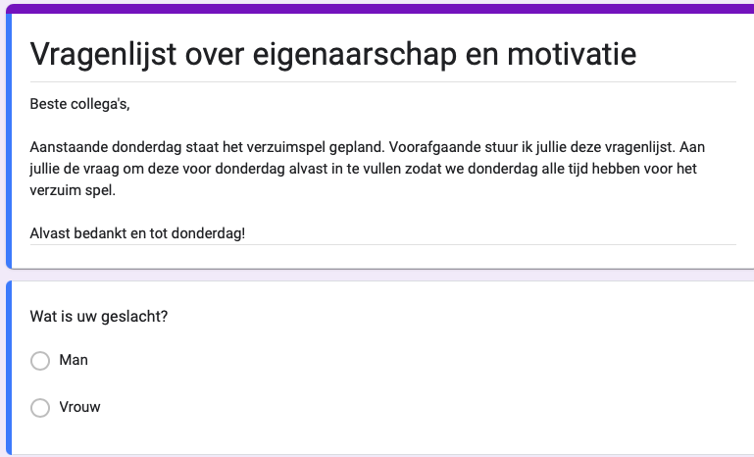
8.4 Vragenlijst

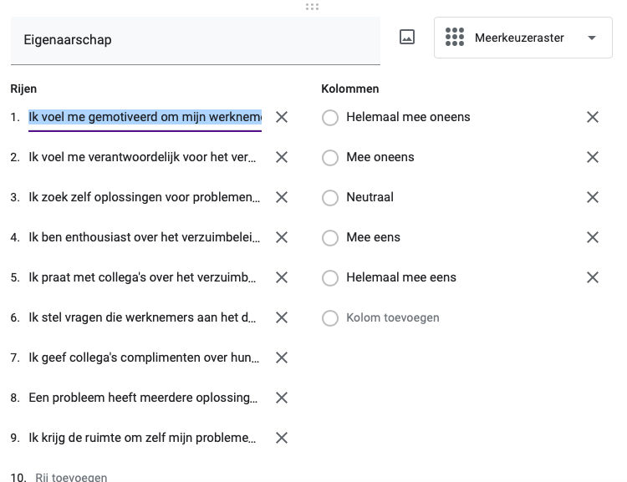
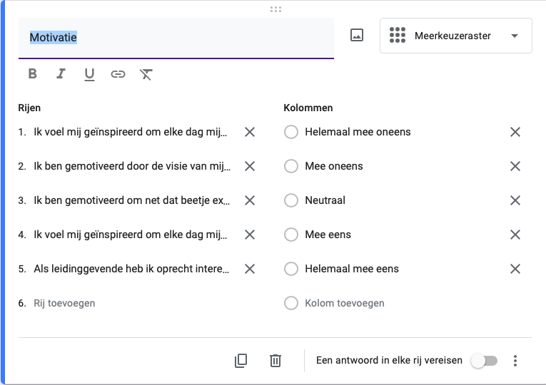
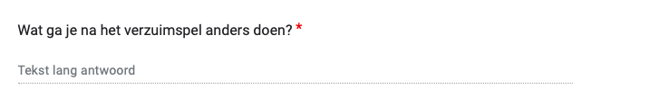

8.5 Overzicht antwoorden voor de interventie
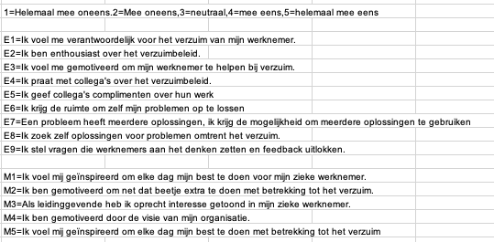
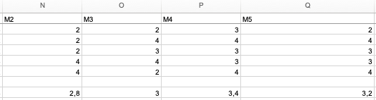

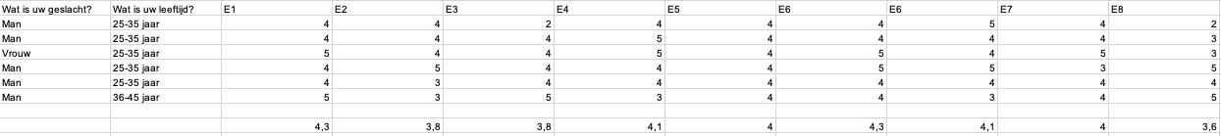
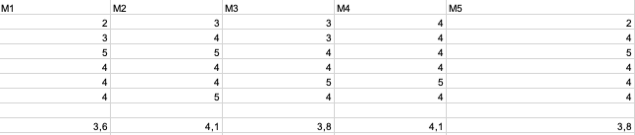
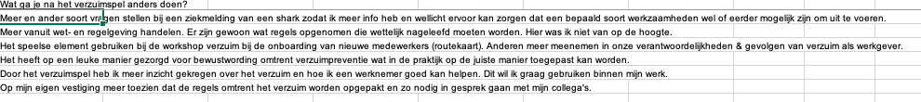
8.6 Overzicht antwoorden na de interventie

8.7 Handleiding

Bij het verzuimspel de weg naar minder verzuim hoort een handleiding hoe het spel gespeeld moet worden. In deze handleiding lees je daar meer over.

Tijssen,Quinty Q.

1.Spelregels 2
2. Stappen Wet Verbetering Poortwachter 3
2.1 Verplichtingen 5
2.2 Verzuimbeleid Techsharks 6
3. Soorten verzuim 8
3.1 Wit verzuim 8
3.2 Grijs verzuim 8
3.3 Zwart verzuim 8
3.4 Kort verzuim 8
3.5 Frequent verzuim 8
3.6 Langdurig verzuim 8
3.7 Ongeoorloofd verzuim 8

1.Spelregels
Speelmaterialen
1 bordspel, dobbelsteen, pionnen, speelkaarten.
Doel van het spel
Degene die aan het einde het meeste geld heeft ontvangen heeft het spel gewonnen en heeft goed de zieke medewerker geholpen.
Spelers
Het spel wordt met minimaal vier spelers en met maximaal acht spelers gespeeld. Dit omdat er zowel argumentatie van de keuzes gemaakt moet worden en er casus vragen zijn die met een medespeler gespeeld moeten worden.
Vormgeving van spel
Het spel is gevormd op basis van de stappen van de Wet Verbetering Poortwachter (WBP) en handelingen uit het verzuimbeleid. De wet verbetering poortwachter heeft een strakke tijdsplanning van 104 weken met verplichten stappen. De stappen van de Wet Verbetering Poortwachter en het verzuimbeleid worden in hoofdstuk 2 verder toegelicht.
Regels
Het spel wordt met minimaal vier spelers en maximaal acht spelers tegelijkertijd gespeeld en duurt 30 tot 60 minuten. De eerste keer zal het spel langer duren dan wanneer het meerdere keren wordt gespeeld. De spelers krijgen van tevoren geen geld zodat ze ook de min in kunnen gaan. Een iemand is de spelleider die erop toeziet dat het spel goed verloopt en het geld toekeert wanneer er een goede keuze is gemaakt. Bij een foute keuze int de spelleider het geld. De spelleider heeft ook als taak om te weten wanneer er een foute keuze is gemaakt. Het spel begint met pionnen die op start staan. Doormiddel van dobbelen kan je plekken vooruitgaan. Het spel heeft verschillende vakken waar de pionnen op terecht kunnen komen. Op bepaalde vakken moet je een kaart trekken met een korte vraag waar drie antwoord mogelijkheden onder staan. Je kiest een antwoord uit en licht dit toe. De medespelers mogen hierin hun mening geven en beargumenteren waarom het antwoord goed of fout is. Is het antwoord goed? Dan krijgt de speler een x bedrag aan geld erbij. Is het antwoord fout? Dan moet de speler geld betalen aan de spelleider. Een ander vak betekend dat je een casus kaart pakt. Een casus kaart wordt gespeeld met een andere medespeler. De kaarttrekker is in dit geval de leidinggevende die een goed antwoord moet geven op de medewerker die zich ziek wil melden of die al een aantal weken ziek is. De medespeler krijgt hierbij een kaart waar precies opstaat wat hij kan zeggen. Een derde soort vak waar je op terecht kan komen is een informatie vak. De speler trekt een kaart waar een simpele zin opstaat met informatie die hij kan gebruiken in het spel. Een vierde soort vak is een nietszeggend vak. Als je hierop terecht komt hoef je niks te doen en kan je de dobbelsteen verder geven aan de volgende speler. Aan het einde van het spel heeft een speler het meeste geld verzameld en heeft het spel gewonnen. De speler met het minste geld heeft verloren.
2. Stappen Wet Verbetering Poortwachter

Week 1: Eerste ziektedag | Ziekmelding bij de werkgever. Vervolgens meldt de WG dit binnen een week bij arbodienst of bedrijfsarts.
Week 6: Probleemanalyse | Bij uiterlijk 6 weken ziekte wordt WN opgeroepen voor gesprek bij arbodienst of bedrijfsarts. Er wordt vastgesteld wat de WN nog kan doen.
Week 8: Plan van Aanpak | WG en WN maken gezamenlijk afspraken over functiemogelijkheden. Hierin staan afspraken over de mogelijkheden tot werken te vergroten. Denk aan cursussen, trainingen, aanpassing van de werkplek of de arbeidstijden.
Week 42: Ziekmelding UWV | Uiterlijk op de eerste werkdag van week 42 doet de werkgever melding bij het UWV.
Week 52: Eerstejaarsevaluatie | Na een jaar kijken WG en WN terug op de re-integratieactiviteiten en kijken vooruit. Daarnaast vindt er een evaluatie van het plan van aanpak plaats. Eventueel dat deze moet worden bijgesteld.
Week 87: WIA aanvraag | In week 87 ontvangt WN een brief van het UWV voor het aanvragen van een WIA-uitkering die uiterlijk in week 91 moet zijn ingediend.
Week 91: Eindevaluatie | In week 91 moet de eindevaluatie zijn ingevuld door WN en WG. De status en voorgang van de re-integratie wordt hierin weergegeven.
Week 93: Uiterste termijn WIA-aanvraag | Tot week 93 kan de WN de WIA-aanvraag indienen. Een volledig re-integratieverslag moet hiervoor aangeleverd worden.
Week: 104 | Na 104 weken zorgt het UWV voor een WIA-uitkering en volgt er ontslag op voorwaarde dat WG en WN voldoende hebben meegewerkt aan de re-integratie.

Probleemanalyse
De probleemanalyse wordt uiterlijk in week 6 opgesteld door de arbodienst of bedrijfsarts. In de verslagleging staan niet alleen de medische factoren maar ook andere factoren die het verzuim beïnvloeden zoals eigenschappen, vaardigheden, opleidingen en privé- sociale omstandigheden. De werkgever krijgt de probleemanalyse zonder medische gegevens. In de probleemanalyse moet een advies bevatten over de mogelijkheden tot herstel en werkhervatting. Het advies kan zijn voor aanpassing van het werk, een specifieke behandeling of een interventie.
Plan van aanpak
Uiterlijk in week 8 wordt het plan van aanpak opgesteld door werknemer en werkgever. De bedrijfsarts, een arbeidsdeskundige of andere deskundige op het gebied van arbeid en gezondheid kunnen zo nodig hierbij adviseren. Op advies van de arbodienst of bedrijfsarts van de probleemanalyse moeten de werknemer en werkgever samen een plan van aanpak maken. Hierin staan afspraken over de mogelijkheden tot werken te vergroten. Denk aan cursussen, trainingen, aanpassing van de werkplek of de arbeidstijden.
Eerstejaarsevaluatie
Het plan van aanpak moet worden gevolgd en afspraken moet worden nagekomen. Mocht het plan aanpak niet haalbaar zijn moet deze worden bijgesteld zodat deze wel haalbaar is. Na deze 52 weken moet werknemer en werkgever terugblikken op het afgelopen jaar en de re-integratie activiteiten. Na 52 weken wordt er gekeken of de werknemer re-integreert in het eigen bedrijf of bij een andere werkgever.
WIA-aanvraag
Voorafgaand aan de eindevaluatie wordt er een actueel oordeel opgesteld door de arbodienst of bedrijfsarts. In het actueel oordeel staat een omschrijving van de belastbaarheid van de werknemer.
Eindevaluatie
In de eindevaluatie geven werknemer en werkgever hun oordeel over de afgelopen twee jaar en kijken ze naar de re-integratiemogelijkheden van de werknemer.
Na 104 weken (2 jaar)
WIA-uitkering van het UWV en ontslag.
1e spoor
Het 1e spoor is gericht op werkhervatting binnen de eigen organisatie. Van de werkgever wordt verwacht dat hij het mogelijk maakt om de werknemer in passend werk te kunnen plaatsen. De werknemer kan terugkeren in eigen werk, terugkeren in aangepast eigen werk of terugkeren in (aangepast) ander werk.
De voorkeur gaat uit naar terugkeer in eigen werk. De werkgever moet continu blijven monitoren of dit mogelijk is voor de werknemer.

De werknemer moet de mogelijkheid hebben om het eigen werk gedeeltelijk te hervatten. Daarnaast moet de werkgever bekijken of er opties zijn om door extra begeleiding, verlichting van de werkzaamheden of overdracht van werk de werknemer zoveel mogelijk kan re-integreren in het eigen werk.
Werkgever moet in het eigen bedrijf op zoek naar andere mogelijkheden als eigen werk niet kan. Doormiddel van een persoonsprofiel te maken kan er gekeken worden naar werkzaamheden op functie-en taakniveau.
2e spoor
Wanneer er geen mogelijkheid is om terug te keren in het eigen werk dan wordt het 2e spoor opgestart. Het 2e spoor moet uiterlijk binnen 6 weken na de eerste jaar evaluatie worden gestart. Aangezien het re-integratiebesluit nog steeds bestaat, zal de re-integratie in deze situatie in eerste instantie gericht zijn op spoor 1. Maar aangezien nu het tweede jaar van de loonplicht is ingegaan, kan deze direct worden gestart (met uitzondering van, onder voorbehoud van doorlopende voortzetting van het eerste spoor) met een ander spoor. Dit geldt alleen als er bij het opstellen (bijstellen) van het plan van aanpak binnen 3 maanden na de structurele doorstart van uw organisatie op eigen, gewijzigde of andere passende werkzaamheden geen concreet perspectief is dat zo dicht mogelijk aansluit bij de operationele mogelijkheden.
Werkgever en werknemer moeten alle mogelijkheden blijven onderzoeken om weer aan het werk te gaan.

2.1 Verplichtingen
Verplichtingen werknemer
De werknemer moet meewerken aan herstel en mag deze niet vertragen. De werknemer moet een actieve en positieve houding hebben en moet zich houden aan voorschriften van de werkgever of deskundigen. Daarnaast moet de werknemer meewerken aan het opstellen van het plan van aanpak. Er wordt van de werknemer verwacht dat hij meewerkt aan redelijke maatregelen die het vergroten van zijn bekwaamheden.
Wanneer de werknemer meewerken weigert dan wordt van de werkgever verwacht dat hij maatregelen treft om de werknemer te stimuleren tot medewerking. De werkgever spreekt de werknemer hierop aan en legt die schriftelijk vast. De maatregelen die genomen kunnen worden zijn een officiële waarschuwing, opschorten of inhouden van loon of overgaan tot ontslag.
Verplichtingen werkgever
De werkgever is verantwoordelijk voor het re-integratie en verzuimbegeleiding van de zieke werknemers. De werkgever wordt hierin bijgestaan door de arbodienst of een bedrijfsarts.
De werkgever moet zorgen voor passende werkzaamheden. Van de werkgever wordt verwacht dat hij actief zoekt naar passend werk binnen de organisatie.
De werknemer mag zelf ander passende werkzaamheden binnen de organisatie aandragen waarop de werkgever positief moet reageren. Wanneer er een arbeidsconflict speelt op karakter van de werknemer moet de werkgever alsnog zijn best doen om de werknemer passend werk aan te bieden binnen de organisatie.

2.2 Verzuimbeleid Techsharks
De werknemer dienst minimaal 1 uur voor aanvang van de officiële werktijd een persoonlijke telefonische aanvraag voor verlof aan te vragen bij de direct leidinggevende van de opdrachtgever. Daarnaast verwachten wij van je dat je uiterlijk om 09.30 uur dezelfde aanvraag voor verlof doet bij je contactpersoon bij Techsharks BV. Bij afwezigheid van je contactpersoon dient de melding plaats te vinden bij zijn/haar plaatsvervanger. Ziekmeldingen via WhatsApp, SMS of mail worden niet geaccepteerd en gezien als ongeoorloofd afwezig.
Dingen die je aan de werknemer mag vragen zijn:
- Wil je me vertellen wat er aan de hand is? / Wat maakt dat je vandaag niet kan werken?
- Telefoonnummer/ adres
- Verzuimduur?
- Arbeidsongeval?
- Mogelijke werkzaamheden?
- Contactafspraken

Bij kortverzuim
Bij kort verzuim elke dag contact houden met de werknemer en hier een registratie van maken in de AFAS app.
Bij lang verzuim
De werknemer dient ten allen tijden bereikbaar te zijn voor de leidinggevende en de arbodienst. De werknemer dient gehoor te geven aan een uitnodiging voor een gesprek met leidinggevende en de arbodienst. Er wordt verwacht dat de werknemer thuis en bereikbaar is, verwacht de werknemer te gaan reizen dient hij dit te bespreken met de leidinggevende. De werknemer licht de leidinggevende in over de stand van zaken van de arbeidsongeschiktheid. De leidinggevende kan je vragen om naar het werk toe te komen voor een gesprek. Er wordt verwacht dat je hieraan gehoor geeft. Het doel van deze contact momenten is om de relatie tussen beiden in stand te houden en op de hoogte te blijven van de voortgang. De werknemer is verplicht om te verschijnen op het spreekuur van de arbodienst of bedrijfsarts. Werknemer en werkgever dienen zich in te spannen om het advies van de arts op te kunnen volgen. De kosten voor het spreekuur worden op je salaris in mindering gebracht als de werknemer niet binnen 24 uur voor aanvang zich afmeldt met een geldige reden. Probeer bij lang verzuim altijd te schakelen met Inge of Marjanne.
De werkgever kan in overleg met de bedrijfsarts loondoorbetaling stopzetten als de werknemer zijn genezing belemmerd. Daarnaast kan ook het ontslagverbod bij arbeidsongeschiktheid worden opgeheven. Overleg altijd met de leidinggevende of je op vakantie kan gaan of andere plannen hebt die effect kunnen hebben op jouw arbeidsongeschiktheid. De leidinggevende kan de bedrijfsarts om advies vragen. Als je op vakantie bent word je vrijgesteld van de re-integratieplichten zodat je echt vakantie hebt en de rust kan pakken. De werknemer dient zichzelf persoonlijk te melden op de dag dat hij het werk weer zou hervatten.
Loondoorbetaling
In aanvulling op de wettelijke loondoorbetalingverplichting zal de werkgever betaald maximaal 3 maanden het loon tot 100% van het bruto vastgestelde loon, mits de werknemer heeft voldaan aan de eisen van goed werknemer schap. De werknemer heeft geen recht op aanvulling bij overtreding van controlevoorschriften en indien de ziekte het gevolg is van het opzet, grove schuld dan wel roekeloos gedrag van risicovolle sporten.
Vanaf de 4e tot en met de 12e maand van arbeidsongeschiktheid zal werkgever in aanvulling op de wettelijke loondoorbetalingsverplichting het loon aanvullen tot 90%. Vanaf de 13e maand tot en met de 24e maand zal de werkgever in aanvulling op de wettelijke loondoorbetalingsverplichting het loon aanvullen tot 80%.
Opbouw ADV
Tijdens arbeidsongeschiktheid bouw je wel verlofuren op maar geen ADV-uren.
Leaseauto
Wanneer de werknemer langer dan 2 maanden arbeidsongeschikt is heeft de werknemer twee keuzes om de auto in te leveren of een nettobijdrage te van €150 per maand te betalen. De regeling geldt voor maximaal 7 maanden en er zal gedurende deze tijd geen andere auto ter beschikking worden gesteld. Gedurende deze 7 maanden zijn de brandkosten voor je eigen rekening en dient de werknemer de brandstofpas in te leveren.
3. Soorten verzuim
3.1 Wit verzuim
Bij wit verzuim is er sprake van een objectiveerbare klacht. De werknemer is echt ziek en kan niet komen werken.
3.2 Grijs verzuim
Bij grijs verzuim is de werknemer ziek, maar kan ondanks de ziekte wel werken. Grijs verzuim is belangrijk voor leidinggevende omdat hier de keuze voor het wel of niet verzuimen wordt gemaakt.
3.3 Zwart verzuim
De werknemer is niet ziek maar meldt zich wel ziek. Zwart verzuim is een vorm fraude.
3.4 Kort verzuim
Kort verzuim is wanneer een werknemer een paar dagen ziek thuis is. Dit kan verschillende oorzaken hebben zoals: thuis met hoofdpijn, een paar dagen griep of andere ongemakken. De organisatie heeft weinig schade hiervan omdat de werknemer snel weer aan het werk is.
3.5 Frequent verzuim
Bij frequent verzuim is er niet alleen sprake van lichamelijke problemen maar ook problemen in het privéleven spelen hierbij een rol. In deze situatie bestaat er een risico dat zij zich vaker ziek zullen melden. Deze vorm van verzuim leidt vaak tot langdurig verzuim. Bij frequent verzuim wordt vaak een verzuimgesprek gevoerd om zo te kunnen achterhalen wat de mogelijke oorzaken zijn en hierop te anticiperen. Wanneer een werknemer zich drie keer heeft ziekgemeld wordt er een verzuimgesprek gevoerd. Na dit gesprek wordt er een verslag van gemaakt en deze hang je bij de werknemer in zijn kaart via Carerix en AFAS.
3.6 Langdurig verzuim
Langdurig verzuim is verzuim dat langer dan zes weken duurt. Bij langdurig verzuim komen er als werkgever veel verplichtingen bij kijken. Je moet de werknemer aanmelden bij het UWV en hierbij komt de Wet Verbetering Poortwachter kijken. De stappen van de Wet Verbetering Poortwachter staat eerder in de handleiding uitgebreid uitgelegd.
3.7 Ongeoorloofd verzuim
Ongeoorloofd verzuim wordt ook wel ‘zwart’ verzuim genoemd. Zwart verzuim is wanneer een werknemer zonder toestemming wegblijft van het werk zonder dit te melden. In dit geval hoef je de werknemer geen loon te betalen omdat hij zijn arbeidsovereenkomst niet na komt.

8.8 Casus vragen spel
Casus vragen
Joep is een hardwerkende man van 40. In zijn werk wil hij altijd het beste resultaat behalen en doet hiervoor altijd hard zijn best. Joep heeft een vrouw en drie kinderen die naast zijn werk veel tijd van hem vragen. Zijn vrouw kan door een ongeluk niet meer werken waardoor Joep het brood moet verdienen. Doordat zijn vrouw niet kan werken ligt er veel druk op Joep om hard te werken. Hij merkt aan zichzelf dat hij de laatste tijd sneller geïrriteerd raakt en veel last heeft van zijn maag.
Eerste ziekmelding
Joep heeft al enige tijd maagklachten. Hij is hiervoor doorverwezen naar het ziekenhuis voor onderzoeken. De huisarts heeft geadviseerd om rust te houden tot de uitslagen bekend zijn. Joep belt jou op en vraagt om ziekteverlof.
Ga het telefoongesprek met Joep aan en kies een willekeurige medespeler die Joep speelt. De andere spelers luisteren en geven naderhand feedback.

Antwoord
Vraag mogelijkheden en andere factoren die spelen;
Vraag naar de verzuimduur;
Maak afspraken over het volgend contactmoment.

Week 6
De afgelopen weken heb je regelmatig contact gehad met Joep. De uitslagen van het ziekenhuis zijn bekend. Hij heeft last van een burn-out. Moet Joep alsnog naar de bedrijfsarts om een probleemanalyse te laten opstellen?
Ga hierover met elkaar in gesprek.

Antwoord
Ja;
Tenzij er een medische reden is dat hij niet kan.

Week 8
Inmiddels is Joep 8 weken ziek en is er een probleemanalyse opgesteld. Welke acties moeten er nu genomen worden? En wie zijn daarbij betrokken?
Geef antwoord op de vraag door actie en betrokkenen te benoemen.

Antwoord
Actieplan van aanpak;
Met de zieke medewerker;
Leidinggevende.

Week 12
Joep gaat de komende weken twee keer drie uur proberen te werken op advies van de bedrijfsarts. Joep wil dit graag proberen maar is vooral bang dat het snel slechter zal gaan.
Hoe kan je ervoor zorgen dat Joep zich comfortabel voelt om aan de slag te gaan?
.

Antwoord
Duidelijke afspraken maken;
Mogelijke oorzaken achterhalen waarom hij bang is;
Evaluren met Joep.

Week 26
Inmiddels is Joep 26 weken ziek. Wat is het doel van deze stap? Welke acties onderneem je?
Geef antwoord op de vraag. Noem zowel het doel en welke acties je onderneemt.

Antwoord
Doel: Evalueren van het eerste halfjaar;
Actie: Terugblikken op het afgelopen halfjaar.

Week 42
Inmiddels is Joep 42 weken ziek. Welke actie dient de organisatie in week 42 te ondernemen?

Antwoord
Werkgever meldt werknemer in de 42e week ziek bij het UWV.

Week 52
Inmiddels is Joep 52 weken ziek. Welke actie moet er nu genomen worden?
Noem de actie en welke financiële gevolgen dit heeft.

Antwoord
Evaluatie eerste jaar;
70% uitbetaling van het salaris.

Week 87
De werknemer ontvangt een brief van het UWV. Welke actie onderneemt de bedrijfsarts nog meer?
Geef antwoord op de vraag.

Antwoord
De bedrijfsarts maakt een actueel oordeel op waarin een evaluatie staat van het re-integratieproces.

Week 91
In week 91 gaat het nog steeds niet beter met Joep. Welke actie moet deze week uiterlijk worden uitgevoerd?

Antwoord
Eindevaluatie van het re-integratietraject.

Week 93
In week 93 wordt het re-integratieverslag opgestuurd naar het UWV.
Welke 4 documenten staan in het re-integratieverslag?

Antwoord
Probleemanalyse;
Plan van aanpak;
Eerstejaarsevaluatie;
Actueel oordeel.
.

Week 104
Joep is naar deze 104 weken niet in staat om te gaan werken.
Welke actie wordt er genomen naar deze 104 weken?

Antwoord
UWV zorgt voor WIA-uitkering;
Er volgt ontslag.

8.9 Vragen spel
Antwoordspel vragen
- De werknemer meldt zich ziek wat mag je niet vragen?
- Wat maakt het dat je vandaag niet kan werken?
- Hoe gaat het met je?
- Hoelang kan je niet komen werken?

- De werknemer wordt tijdens zijn vakantie ziek. Moet hij dit melden bij de werkgever?
- Nee dit hoeft niet, omdat…
- Ja dit moet wel, omdat …

- De werknemer wordt ziek tijdens zijn vakantie. Hij heeft zich niet ziekgemeld bij de werkgever. Kan hij zijn vakantiedagen terugvragen?
- Nee, deze dagen was hij al vrij
- Ja, vrije dagen zijn ervoor om rust te pakken
- Nee, tenzij hij dit tijdig heeft aangegeven

- Mag de werkgever geld inhouden als de werknemer ziek is?
- Nee, dit mag niet zomaar
- Ja, dit mag als de medewerker niet meewerkt aan de re-integratie
- Nee, dit mag niet maar er zijn uitzonderingen

- Wat kun je als werkgever doen als je twijfels hebt bij de betrouwbaarheid van de werknemer?
- De twijfels uitspreken naar de medewerker
- De bedrijfsarts inschakelen
- Zelf op onderzoek uitgaan
- Welke plichten heeft een werknemer? Er zijn meerdere antwoorden mogelijk
- De werknemer houdt zich aan de afspraken die gemaakt zijn in het Plan van Aanpak
- De werknemer is beschikbaar voor controle thuis
- De werknemer moet passende arbeid aanvaarden
- De werknemer doet er alles aan om herstel te bevorderen en denkt mee met de bedrijfsarts en arbodienst
- Welke van onderstaande is geen verplichting van de werkgever?
- Het bijhouden van de voortgang in het proces
- Plan van aanpak maken met de werknemer
- Een probleemanalyse opstellen

- Mag je als werkgever je werknemer aanspreken op zijn vitaliteit?
- Nee, dit mag niet in verband met de privacy redenen
- Ja, dit mag wel en je kan een preventief medisch onderzoek aanbieden
- Dit is een grijs gebied waar je weg van wilt blijven

- Ben je als werknemer verplicht contact te houden met je werkgever?
- Ja, je bent verplicht om bereikbaar te zijn voor je werkgever en arbodienst
- Nee, dit is niet verplicht maar het is wel van belang om contact te houden

- Welke rol heeft de verzuim coördinator bij een zieke werknemer?
- De werknemer uiterlijk binnen een week ziekmelden bij de arbodienst of bedrijfsarts
- Geen contact onderhouden met de werknemer

- Mag de werknemer in een andere stad familie bezoeken tijdens ziekte?
- Ja, dit mag
- Nee, dit mag niet
- Nee, dit mag alleen met toestemming
- Ligt aan de situatie

- De werknemer heeft net een operatie gehad. Onder welk soort verzuim valt dit?
- Wit verzuim
- Grijs verzuim
- Zwart verzuim

- De werknemer heeft eerder verlof gevraagd die niet is goed gekeurd en meldt zich later ziek. Onder welk soort verzuim zou dit kunnen vallen?
- Wit verzuim
- Grijs verzuim
- Zwart verzuim

- De werknemer meldt zich ziek omdat hij hees is. Onder welk soort verzuim valt dit?
- Wit verzuim
- Grijs verzuim
- Zwart verzuim

- Is de werknemer verplicht om ander gepast werk te gaan doen?
- Nee, zolang hij ziek is hoeft dit niet
- Ja, het loon wordt doorbetaald dus moet hij gaan werken

- Wanneer spreek je van lang verzuim?
- Bij 4 weken verzuim
- Bij 5 weken verzuim
- Bij 6 weken verzuim

- Wanneer spreek je van kort verzuim?
- <2 dagen
- < 8 dagen
- <6 dagen

- Hoeveel procent van het verzuim valt onder kort verzuim?
- 30%
- 50%
- 70%

- Een werknemer is langer dan twee maanden ziek. Mag hij de leaseauto blijven gebruiken?
- Ja, hij mag de leaseauto blijven rijden maar moet een bijdrage betalen en de tankpas inleveren
- Nee, hij moet de leaseauto inleveren

- Hoeveel is het gemiddelde verzuimcijfer in de industrie volgens het CBS (Centraal Bureau voor de Statistiek,2022).
- 5,9 %
- 4,5%
- 6,2%
Uit een onderzoek van het World Economic Forum naar vitaliteit op de werkplek blijkt dat werknemers met een goede gezondheid gemiddeld 83% productief zijn. Bij een slechte gezondheid daalt de productiviteit snel (Hofstee, z.d.)
21. Investeren in de vitaliteit van de werknemer zorgt voor minder verzuim. Uit onderzoek van het World Economic Forum blijkt dat werknemers met een goede gezondheid productiever zijn. Hoeveel procent is dat?
- 28%
- 54%
- 78%
- 83%

- Wie bepaalt wanneer een zieke werknemer het werk hervat?
- De werkgever
- De werknemer
- De arbodienst

- Is een conflict een geldig reden voor een ziekmelding?
- Nee, dit is geen geldige reden
- Ja, dit is een geldige reden

- Moet je als werkgever ziekteverlof altijd toestaan?
- Ja, wanneer de werknemer zich ziekmeldt mag je ervan uitgaan dat hij ook ziek is
- Nee, afhankelijk van de aard van de ziekmelding zou er vervangend werk mogelijk kunnen zijn

- Mag je een zieke werknemer ontslaan?
- Nee, dit mag niet omdat je te maken hebt met een opzeg verbod
- Ja, je bent twee jaar verantwoordelijk daarna treedt de werknemer uit dienst
- Nee, alleen met een aantal uitzonderingen bijvoorbeeld het verzwijgen van een medische beperking

- In welk spoor wordt er onderzocht of er voor de werknemer passend werk is bij de huidige werkgever?
- Het 1e spoor
- Het 2e spoor

- Bij de huidige werkgever zijn er geen mogelijkheden voor passend werk. Welk spoor wordt ingezet?
- 1e spoor
- 2e spoor

- Wanneer moet je een bedrijfsarts of Arboarts inschakelen?
- Wanneer een werknemer zes weken ziek is
- Bij de eerste dag van de ziekmelding
- Wanneer de werknemer één week ziek is

- In welke week komt de arbeidsongeschikte werknemer in aanmerking voor de WIA-aanvraag?
- Week 87
- Week 91
- Week 104

- Ben je als werkgever verplicht om aangesloten te zijn bij een arbodienst?
- Ja, dit is verplicht als werkgever
- Nee, dit is niet verplicht maar je wel handelen volgens de Wet Verbetering Poortwachter

- Wat mag je NIET registeren bij een ziekmelding?
- Mogelijkheden en beperkingen
- Waar iemand last van heeft
- Verzuimduur

- Een werknemer is voor minder dan 35% arbeidsongeschikt. Dat betekent dat hij voor 65% of meer van zijn oude loon kan verdienen. Kan hij aanspraak maken op een WIA- uitkering?
- Ja dit kan, na 104 weken krijgt iedereen een WIA-uitkering
- Nee, omdat hij nog voor 65% kan werken krijgt hij een WW-uitkering

Discussie vragen/ stelling vragen
- Een werknemer blijkt ernstig ziek te zijn met geen uitzicht op herstel. De werknemer wil wel werken en re-integreren voor zover dat mogelijk is. Kan hij vervroegt in de WIA?
Wanneer het duidelijk is dat de werknemer niet meer kan werken kan hij vervroegd WIA aanvragen. De werknemer krijgt alleen vervroegd WIA als de bedrijfsarts of arbodienst heeft verklaard dat de werknemer niet meer kan werken en niet meer beter wordt.
Als de WIA aanvraagt wordt goedgekeurd heeft de werknemer geen re-integratieverplichtingen meer en het loon moet tot week 104 doorbetaald worden.
De uitkering kan vanaf 3 weken tot 68 weken ziekte worden aangevraagd. Als de uitkering wordt goedgekeurd dan krijgt de werknemer na 10 weken de uitkering.
- Hoeveel kost verzuim eigenlijk in totaal? Denk daarbij aan loondoorbetaling, kosten voor verzuimbegeleiding, tijdelijke vervangen en productieverlies.

Alles bij elkaar kan dit oplopen tot zo’n €400,- per dag.

- Een werknemer heeft zich in het afgelopen jaar twee keer ziekgemeld. Bij de hoeveelste ziekmelding ga je een frequent verzuim gesprek aan?
Bij een derde ziekmelding ga je een frequent verzuim gesprek voeren. Het gesprek documenteer je en hang je bij de werknemer in zijn kaart.
- Een tijd geleden is de werknemer uitgevallen. Hij geeft zelf aan ontslag te willen nemen omdat hij gezien zien zijn medische klachten niet meer kan terugkeren in zijn huidige functie. De werknemer en werkgever zijn overeengekomen dat hij twee maanden vrij is van arbeid en hierna met wederzijdse goedkeuring het dienstverband te beëindigen. Daarnaast betaald de werkgever een transitievergoeding. De werkgever heeft nog geen andere baan gevonden en meldt zich bij het UWV voor een uitkering. Mag dit zomaar en welke risico’s zijn hier voor werkgever en werknemer aan verbonden?
De werknemer die ziek is heeft recht op twee jaar loondoorbetaling en heeft tijdens deze twee jaar ontslagbescherming. Het is niet raadzaam om in deze tijd ontslag te nemen. Wanneer hij niet kan re-integreren in zijn huidige functie, dan moet er een andere functie komen voor het re-integreren. Als dit bij de werkgever niet mogelijk is moet er gekeken worden of hij via het tweede spoor bij een andere werkgever kan re-integreren.
Ontslag met wederzijdse goedkeuring mag wel maar is niet wenselijk. De werknemer verspeelt zijn uitbetalingsrecht van de ziektewetuitkering. De werknemer heeft wel recht op een ziektewetuitkering maar komt niet tot uitbetaling. De re-integratieplicht blijft wel van toepassing.
Vanuit goed werkgeverschap is het niet wenselijk. Een goede werkgever informeert zijn werknemer naar de risico’s die verbonden zijn met ontslag met wederzijdse goedkeuring. Wanneer de werknemer niet goed wordt voorgelicht en het UWV de werknemer een uitkering geeft wordt deze teruggevorderd bij de werkgever.

- Bij Techsharks is er veel sprake van verzuim met psychische problemen. Psychische problemen zie je vaak niet en hiervoor stel je ook niet makkelijk een diagnose. Hoe bepaal je dat er sprake is van psychische problemen zodat de werknemer sneller naar de bedrijfsarts of Arboarts worden gestuurd.
Als leidinggevende mag je niet vragen naar de klachten, maar je hoort vaak wel signalen of je merkt dat er iets speelt. Je kan de werknemer naar de bedrijfsarts laten gaan zodat er snel een probleemanalyse wordt opgesteld.
- Een werknemer is na 1,5 jaar ziek te zijn geweest weer volledig hersteld. Na zijn herstelmelding is zijn functie gewijzigd. Binnen 28 dagen heeft hij zichzelf weer ziekgemeld. Geldt voor deze ziekmelding een nieuwe loondoorbetalingsperiode van 104 of wordt de ziekteperiode van 1,5 jaar voorgezet?

In dit geval gaat de eerste ziektedag terug naar 1,5 jaar geleden. Vanaf de 29e dag had de werkgever nieuwe een loondoorbetaling tegemoet kunnen zien.
- Een werknemer wordt op staande voet ontslagen doordat hij alcoholische dranken op het werk heeft genuttigd en gestolen heeft. De werknemer was het hier niet mee eens en vond dat er geen bewijs was dat hij gestolen had. Eén dag nadat hij op staande voet is ontslagen heeft hij zich ziekgemeld bij het UWV. Wie is er verantwoordelijk voor de ziekmelding?
Het UWV heeft zijn ziekmelding is behandeling genomen en is arbeidsongeschikt verklaard. Hij was niet ziek op de dag dat hij ontslagen werd en heeft niet vrijwillig zijn loon opgegeven. De werkgever is hierdoor dus nog twee jaar verantwoordelijk voor de zieke werknemer.

8.10 Foto’s tijden de interventie

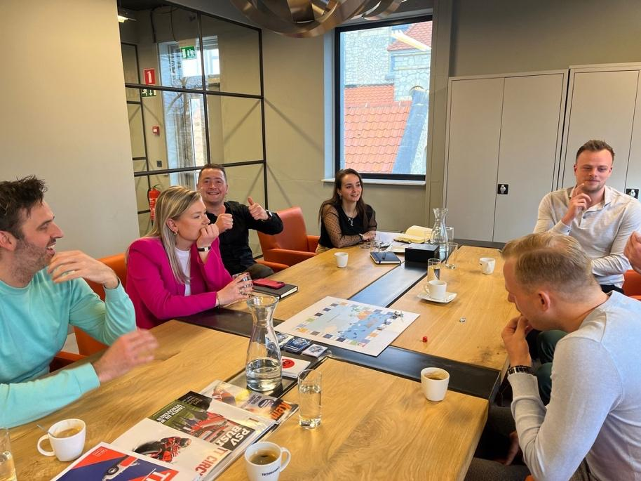
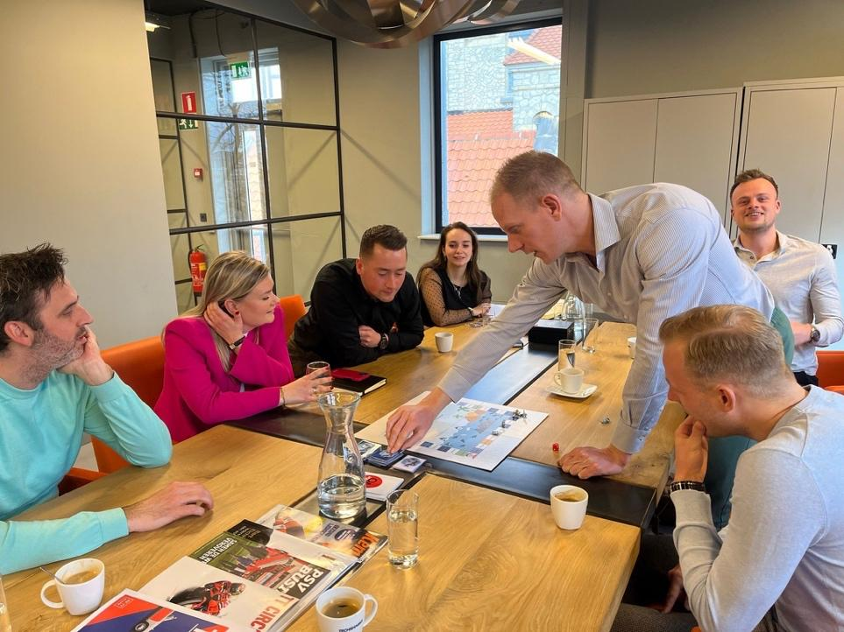

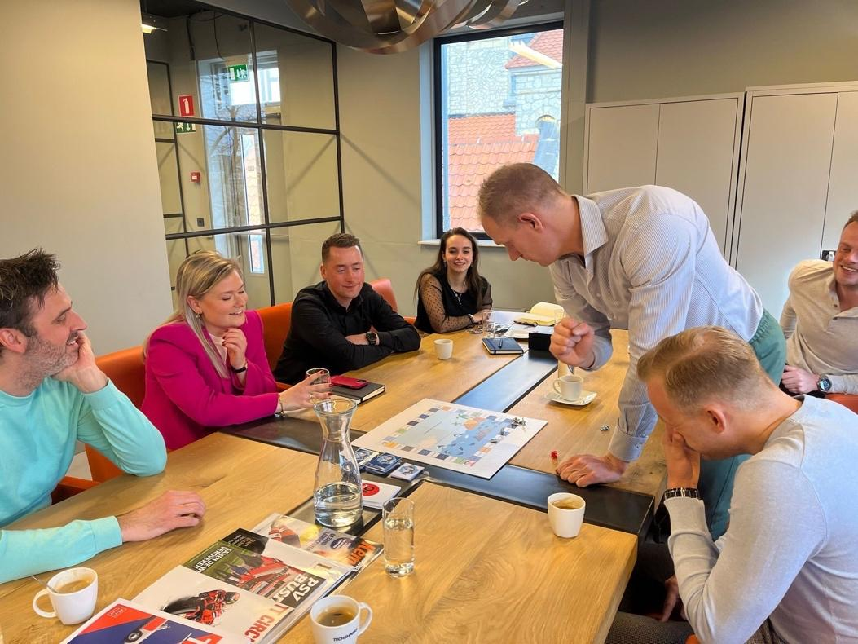
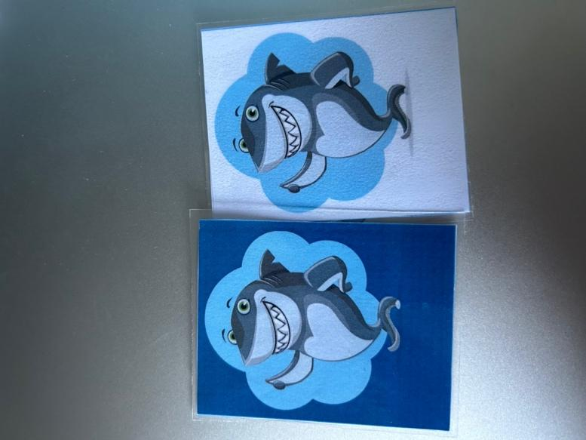

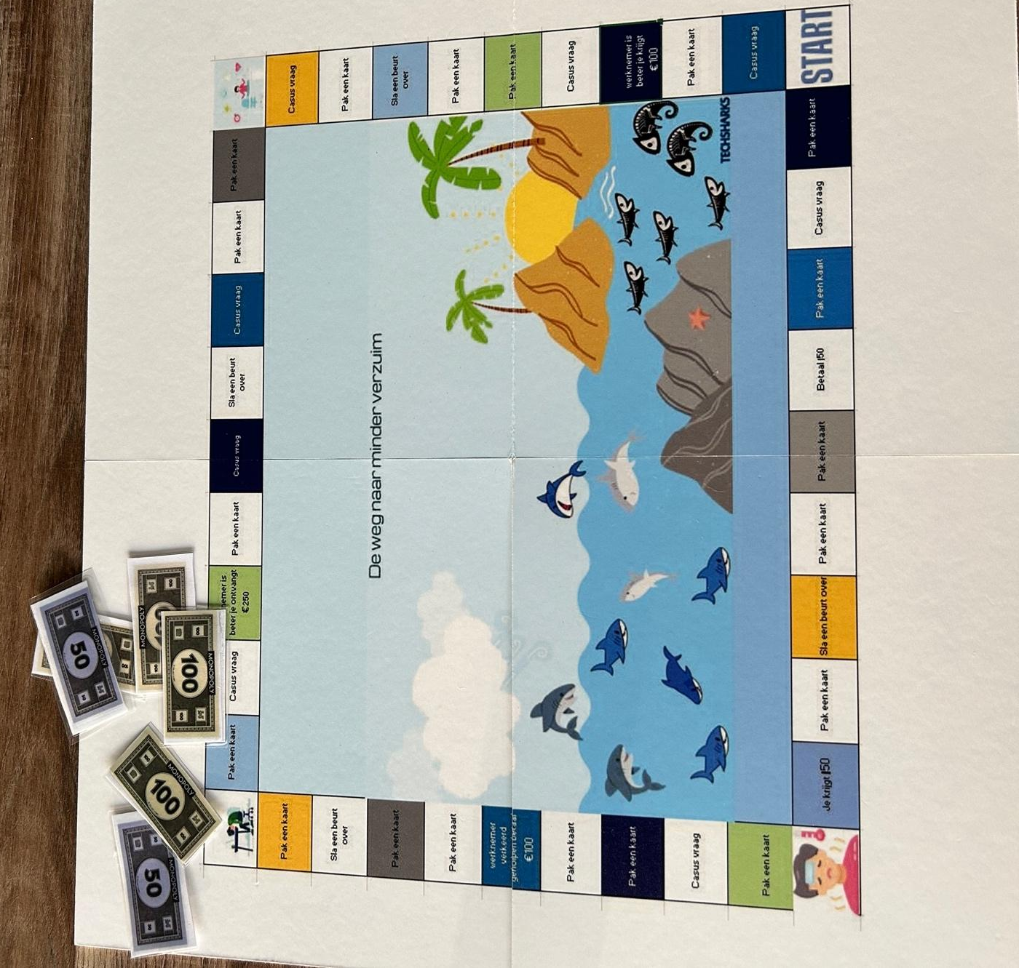

8.11 Feedbackformulieren

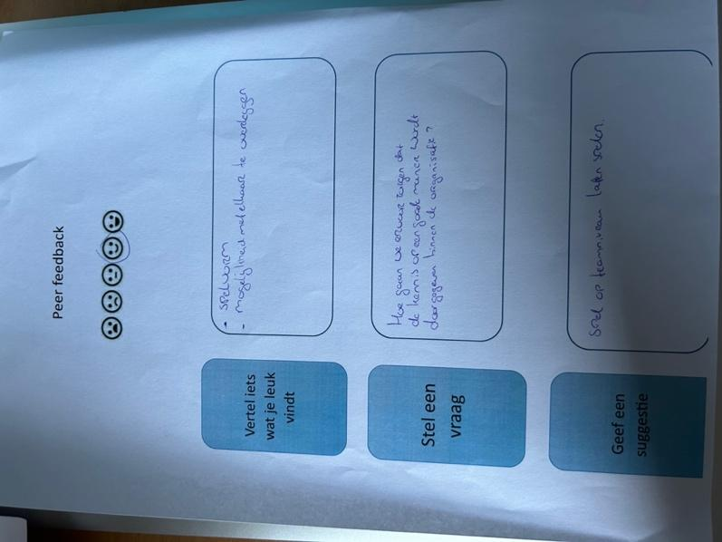
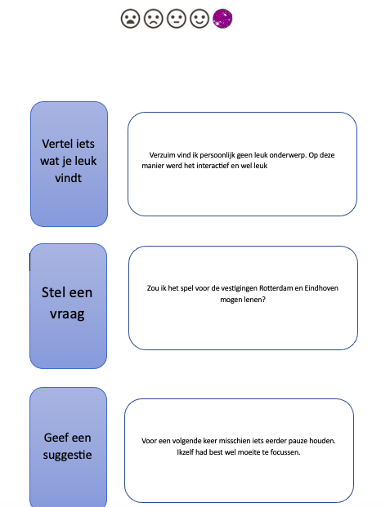
De leidinggevenden moest eerder weg en heeft daarom het feedbackformulier via de mail verstuurd.

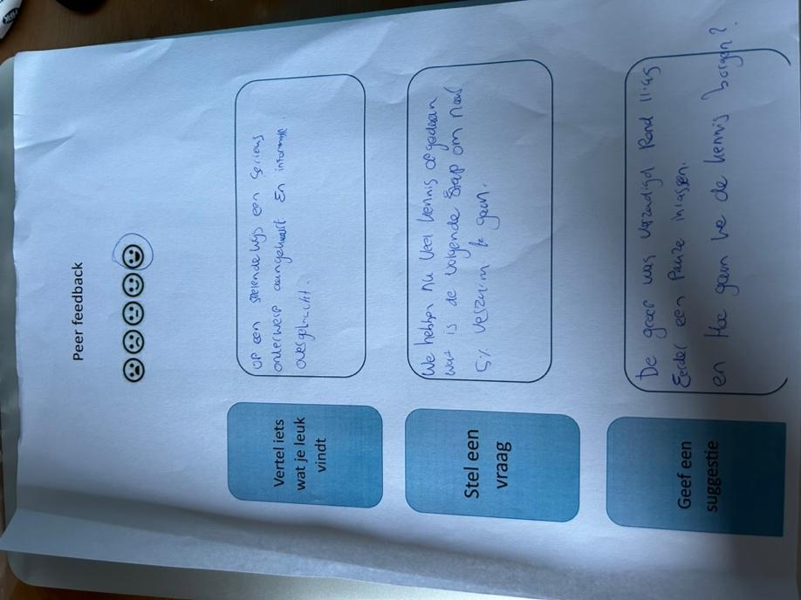
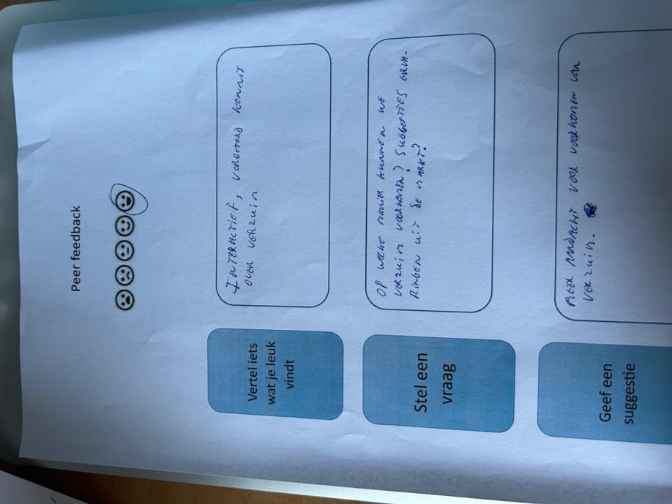

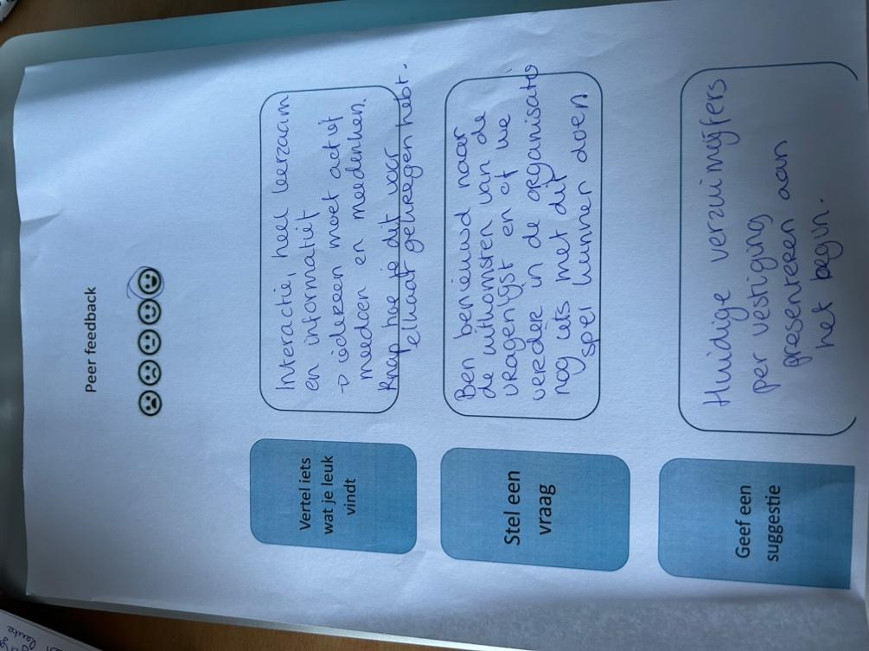
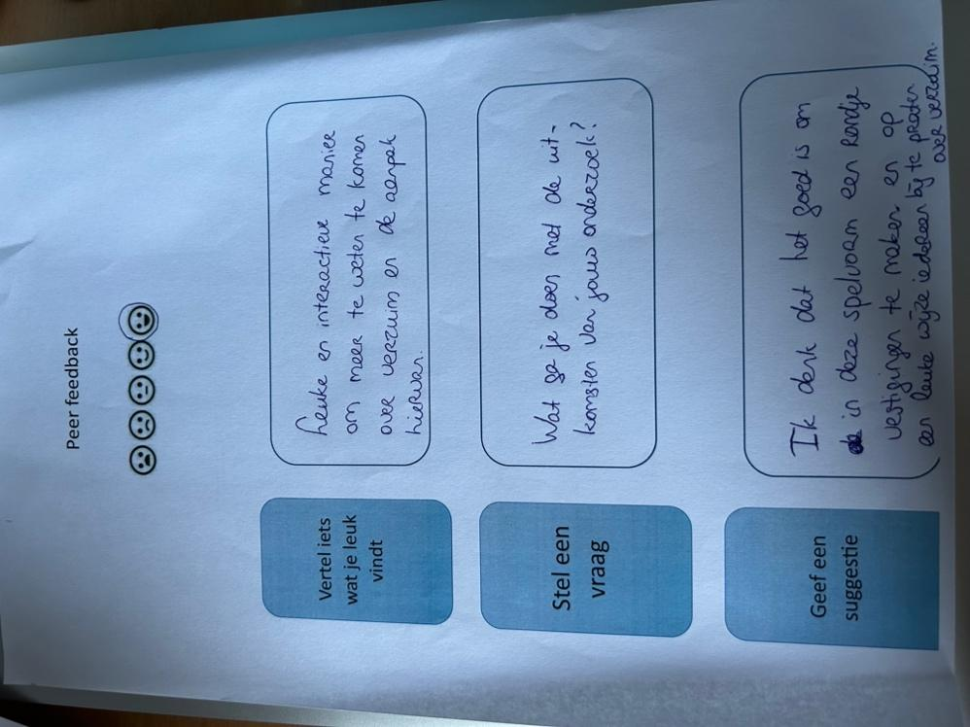

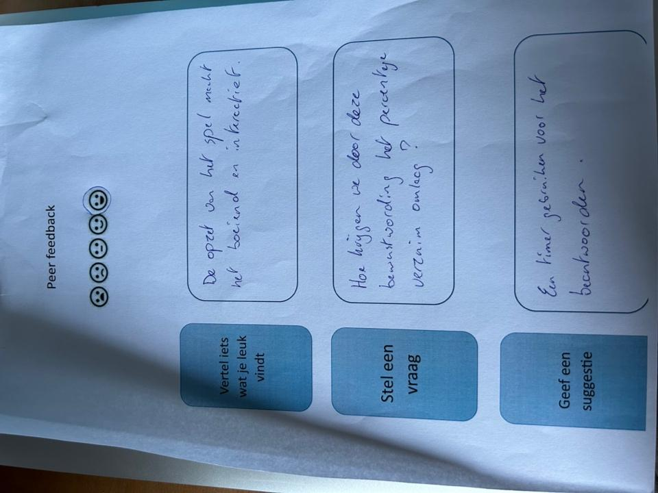

8.12 Interviews na de interventie
Interviews na de interventie. Voor alle samenvattingen is toestemming en goedkeuring gevraagd.
Collega 1:
Tijdens de het spel kwam ik er eigenlijk al achter dat ik veelste weinig kennis had over het verzuim. Vooral met de casusvragen kwam ik erachter hoe groot het thema verzuim is. Hierdoor ben ik wel gaan nadenken om het beter te gaan doen voor mijn eigen vestiging. Mijn mening rondom verzuim is zeker veranderd maar ik sta er nog wel stelling in dat ik het niet als hoofdtaak zou willen hebben. Ik herinner mijn eigen team ook vaker aan het verzuimbeleid en probeer veel met hen in gesprek hierover te gaan. We proberen nu ook maandelijks een moment te plannen met z’n alle om te kijken welke medewerkers ziek zijn en hoe we deze kunnen helpen. Als we er zelf niet aan uitkomen proberen we Inge of Marjanne in de schakelen.
Collega 2:
Het verzuimspel heb ik ervaren als iets leuks. We konden met elkaar in gesprek gaan over hoe we het zouden aanpakken en als iemand het antwoord niet wist op zijn vraag werd er onderling met elkaar gepraat. Ik vond het goed dat Quinty en Erik onze vragen konden beantwoorden. Ook door het in gesprek te gaan met elkaar heb ik meer geleerd. Ik vind het leuk om nu meer te weten over het verzuim en dat een appje niet meer volstaat. Ik merk nu ook wel in de praktijk dat als je ze dwingt om te bellen en het gesprek aan te gaan met de mensen dat ze zich sneller beter melden. Dit lijkt zo maar het kan natuurlijk ook zijn omdat ze zich echt beter voelen. Soms heb ik nog wel het idee dat een medewerker niet echt ziek is maar dan probeer ik door te vragen en hoelang hij verwacht dat het gaat duren. Als iemand op donderdag zegt dat hij maandag wel weer kan werken, vraag ik wat het maakt dat hij morgen niet zo kunnen komen. Als daar een twijfelachtig antwoord op komt stuur ik diegene aan om het toch te proberen. Voorheen zou ik de medewerker het weekend nog hebben laten uitzieken maar ik ben er toch wel achter gekomen hoeveel het kost. Ze kunnen het tenminste eerst proberen en als het dan niet gaat, kunnen ze altijd nog naar huis gaan.
Collega 3:
Verzuim is nog steeds niet mijn favoriete bezigheid maar ik ben me er wel meer van bewust hoe weinig wij er als team mee bezig waren. De handleiding die we aan het einde hebben meegekregen vind ik heel fijn en hier heb ik zeker ook al een paar keer doorheen gekeken en ook aan de andere collega’s op het werk laten zien. Het is handig dat ook de belangrijke punten van ons verzuimbeleid erin zijn meegenomen. In de handleiding staat ook het spel uitgelegd dit is heel handig voor wanneer we met ons team het spel gaan spelen. Misschien als tip zou ik willen meegeven om een apart document te maken voor iedereen waar alle belangrijke punten in worden beschreven. Toevallig hebben we laatst te maken gehad met iemand die langdurig ziek werd en door de stappen van de Wet Verbetering Poortwachter konden we deze meneer goed begeleiden. Ik vond het fijn om te weten wat ik nu moest doen. De medewerker heeft het ook als prettig ervaren.

